Mensen met Licht verstandelijke beperking (LVB) binnen reguliere arbeid
Wat werkgever nodig hebben om dit goed te ondersteunen
Januari, 2023
Groningen

Auteur:
L. Prins 377147
V. van Dijk 371803
Opleiding:
Social Work
Academie voor Sociale Studies
Hanzehogeschool Groningen

Voorwoord
De aanleiding voor het schrijven van dit verslag is de eindopdracht van advies, onderdeel van het afstudeerprogramma. Gedurende de eindopdracht van advies hebben wij aan onze eigen positionering en profilering als sociaal werkers gewerkt. Hiervoor hebben wij een project opgestart waarmee wij een bijdrage leveren aan innovatie en kwaliteitsverbetering van de beroepspraktijk.

Wij willen twee personen specifiek bedanken voor het ondersteunen tijdens het onderzoekproces. Als eerste de heer A. Bertijn als senior beleidsmedewerker vanuit de VGN (opdrachtgever), en S. Vos docente vanuit de Hanze Hogeschool te Groningen.

Management samenvatting

Dit adviesverslag voortkomend uit een praktijk en literatuuronderzoek is geschreven aan het VGN. De onderzoeksvraag die centraal heeft gestaan binnen dit proces is als volgt;
‘Hoe kunnen we sociaal werkers handvatten bieden om werkgevers van kleine en middelgrote bedrijven te ondersteunen om mensen met een lichtverstandelijke beperking te begeleiden in de proefperiode aanlopend naar reguliere werk’
Mensen met een LVB kunnen zich soms niet verder ontwikkelen binnen dagbesteding, maar de stap naar een betaalde 'reguliere' baan lijkt soms nog te groot. Daarnaast lijkt in de samenleving minder tolerantie te bestaan voor 'anders' zijn. Ondanks de missie van de overheid dat iedereen 'gewoon mee zou mogen doen' en de wetten om dit te stimuleren, wordt in de praktijk vaker gekeken naar professionele hulp of specifieke voorzieningen om mensen met een LVB aan het werk te krijgen. Zonde want mensen met een LVB geven aan dat (deels) regulierwerk aanzien, identiteit en een gevoel van waarde geeft.
Werken bij een kleine en middelgrote bedrijven lijkt passend voor mensen met een LVB, maar in de praktijk blijkt dat vooral de proefperiode ervoor zorgt dat dit geen blijvende oplossing is. Juist in deze proefperiode, waarin je elkaar moet leren kennen, is het cruciaal dat communicatie en bejegening goed verlopen zodat er een veilige werksfeer gecreëerd kan worden. Uit onderzoek is gebleken dat werkgevers, maatschappelijke organisaties en de overheid een ‘blinde vlek’ hebben. Hierdoor wordt er vaak te weinig rekening gehouden met de beperktere capaciteiten en vaardigheden van de doelgroep.
Werkgevers geven aan open te staan voor de doelgroep maar handvatten te missen om de doelgroep juist te begeleiden. Begeleiding vanuit de overheid en andere organisaties voor dit proces is vaak niet voldoende en is met regelmaat gericht op de cliënt en niet op de werkgever of de interactie tussen beide. Hier is bij ons de vraag ontstaan om te kijken naar het ondersteunen van de werkgever in de begeleiding van de werknemer met een LVB.
In het praktijk en literatuur onderzoek komt naar voren dat vooral duidelijke communicatie tussen werkgever en werknemer belangrijk is, zoals de cliënten in het onderzoek benoemen; ‘ doe maar gewoon, maar dan een beetje langzamer’ is passend voor de communicatie en omgang met de doelgroep. Ook basiskennis over mensen met een lichtverstandelijke beperking draagt bij aan een betere samenwerkingsrelatie, er kan wederzijds begrip ontstaan. De cliënt heeft baad bij een veilige werksfeer. Betrouwbaarheid in de samenwerkingsrelatie en een vertrouwde omgeving voor de cliënt heeft een positieve bijdrage. Ook komt er in het onderzoek naar voren dat er aandacht moet zijn voor de collega’s van de werknemer met een LVB.
Na aanleiding van het literatuur en praktijkonderzoek hebben we een passend product vormgegeven namelijk: ‘ Waaier voor werkgevers over de omgang met iemand met een lichtverstandelijke beperking' Hierin worden de volgende onderwerpen beschreven; algemene kenmerken over iemand met een LVB, communicatie, veilige werksfeer, doe maar gewoon en de collega’s. De opzet van de hoofdstukken zijn kort en bondig zodat het direct toepasbaar is in de praktijk. Deze hoofdstukken worden ondersteund met uitspraken en voorbeelden vanuit de praktijk. Belangrijk voor het vormgeven van het product was de stem van de cliënt.
Inhoudsopgave

Voorwoord 2
Management samenvatting 3
Hoofdstuk 1 - Beschrijving product 6
Hoofdstuk 2 - Aanleiding en doelstelling van het advies 7
H2.1 - Context 7
H2.1.1 - De cliënt -Micro 7
H2.1.2 - De werkgevers - Meso 8
H2.1.3 - De maatschappij – macro 8
H2.2.1 - Hoofdonderzoeksvraag 10
H2.2.2 - Sub onderzoeksvraag 10
Hoofdstuk 3 – Onderbouwing aanpak en inhoud 11
H3.1 - Discover 11
H3.2 - Define 13
H3.3 - Interview en literatuur analyse 14
H3.3 - Develop 16
H3.4 - Deliver 17
Hoofdstuk 4 - Advies voor het VGN. 19
H4.1 - Waar we nu staan 19
H4.2 - Waar willen we heen 19
H4.3 - Waar we van dromen 20
Hoofdstuk 5 - Bronnenlijst 21
Hoofdstuk 6 - Bijlagen 23
H6.1 - Bijlage 1 Artikelen beroepscode voor professionals in het sociaal werk 23
H6.2 - Bijlage 2 Oriëntatie interviews samenvatting 23
H6.3 - Bijlage 3 Interviewsamenvattingen (evaluatieronde 1) 24
H6.4 - Bijlage 4 Affinity mapping 31
H6.5 - Bijlage 5 Cimo analyse 32
H6.6 - Bijlage 6 Literatuur analyse 33
H6.7 - Bijlage 7 Werkzame elementen voor communicatie 37
H6.8 - Bijlage 8 Literatuur onderzoek 38
H6.9 - Bijlage 9 Randvoorwaarden product 40
H6.10 - Bijlage 10 Zes x thinking hats 43
H6.11 - Bijlage 11 Deelonderwerpen 44
H6.12 - Bijlage 12 Het product ‘De waaier’ 45
H6.13 - Bijlage 13 Interview samenvattingen (evaluatieronde 2) 53

Hoofdstuk 1 – Beschrijving product

Het product ‘De waaier voor werkgevers over de omgang met iemand met een licht verstandelijke beperking’ is ontworpen vanuit de onderzoeksvraag;

‘Hoe kunnen we sociaal werkers handvatten bieden om werkgevers van kleine en middelgrote bedrijven te ondersteunen om de doelgroep, mensen met een lichtverstandelijke beperking te begeleiden in de proefperiode aanlopend naar regulier werk’

Uit het onderzoek bleek dat werkgevers kennis missen over wat het hebben van wat een LVB inhoudt en waar je als werkgever of collega op kan letten m.b.t. omgang en communicatie. Het blijkt dat hier nog vaak onbegrip en miscommunicatie ontstaat. Juist in de proefperiode, waarin je elkaar moet leren kennen, is het cruciaal dat communicatie en bejegening goed verlopen zodat er een veilige werksfeer gecreëerd kan worden. De mensen met LVB hebben meer tijd nodig om te wennen aan een nieuwe omgeving. Echter in de praktijk krijgen mensen deze tijd niet. Het proces wordt daardoor vaak vroegtijdig gestopt, waardoor de mensen geen kans krijgen om de positieve vaardigheden en kwaliteiten te laten zien. Mensen met een LVB hebben recht om mee te doen en moeten gelijke kansen hebben, ook al hebben zij niet de gelijke vaardigheden. Met ondersteuning van buitenaf kunnen ze mogelijk wel vaardigheden ontwikkelen. Het participeren van mensen met een LVB vraagt om duurzame oplossingen. De aandacht voor participatie moet binnen een bedrijf iets blijvends worden zodat het niet iets tijdelijks is wat even opkomt en dan vanwege gebrek aan financiën of ander beleid weer uitdooft. Mensen met een LVB hebben behoefte om, net als ieder ander, geld te verdienen en een bijdrage te leveren om zich van waarde te voelen voor de samenleving. Daar hebben zij (een periode) extra ondersteuning bij nodig.
Wij wilden ons daarom juist focussen op wat de werkgevers nodig hebben, omdat er al veel aandacht is voor de mensen met een LVB en wat zij moeten leren om reguliere arbeid te kunnen uitvoeren. De sociaal werker kan de waaier aanbieden aan de werkgever onder andere; tijdens een intake gesprek.
Dit product draagt bij aan visie 2030 van het VGN. Met dit product willen wij een bijdrage leveren aan het versterken van het samenspel in de gemeenschappen rond iemand met een beperking. We hebben in ons achterhoofd gehouden dat veel kleine stappen een hele grote zijn en dat we mogen dromen over een samenleving waar iedereen mee mag doen ondanks beperking afkomst of geloof (VGN, 2020).
Binnen de samenleving is nog veel onwetendheid over het sociale domein. We willen daarom meegeven wat de meerwaarde is om iemand met een LVB in dienst te hebben, want meerwaarde dat heeft het zeker! Onder andere; loyaliteit, hard werken, tegengaan van vereenzaming, het voorkomen van duurdere zorg kosten.
De waaier is door verschillende referentiegroepen bekeken en wordt enthousiast ontvangen. Voor de vormgeving is gebruik gemaakt van de expertise vanuit de gedragswaaier (R. Wiedemeyer, 2014). Waardoor het ontwerp zodanig uitgewerkt is dat het na finetuning, direct in te zetten is door VGN.

Hoofdstuk 2 – Aanleiding en doelstelling van het advies

Mensen met een LVB vallen nog vaak tussen wal en schip. Ze kunnen zich niet verder ontwikkelen binnen de dagbesteding, maar de stap naar een betaalde baan lijkt nog te groot. De tussenoplossing zou kunnen zijn een dagbestedingsplek organiseren binnen een bedrijf. In de veld en literatuur oriëntatie is gekeken naar wat er gebeurd in het proces naar regulier werk.

H2.1 - Context

H2.1.1 - De cliënt -Micro
De beperking van de cliënt speelt mee in het proces naar het vinden van regulier werk. Door de beperking kan de cliënt zich moeilijk inleven in anderen en kan hij vaak zijn hulpvraag niet voldoende beschrijven waardoor er miscommunicatie ontstaat tussen de werkgever en de cliënt. Het aangeven van grenzen is moeilijk waardoor kans op overvraging aanwezig is van zowel de directe omgeving als de cliënt zelf. Er is een externe input nodig om deze grenzen te beschermen. Ook blijkt uit onderzoek (Beer, 2016) dat cliënten met een LVB al vanaf jonge leeftijd faalervaringen hebben meegemaakt in hun leven. Het aangaan van nieuwe uitdagingen, zoals een nieuwe werkplek lijkt een hoge drempel te zijn voor deze mensen. Er word dan vanuit de literatuur (Beer, 2016) in gesprekken met de sociaal werkers gezien dat mensen met een LVB daardoor vaak stilstaan en nieuwe uitdagingen uit de weg gaat om nieuwe faalervaringen te voorkomen.

In de gesprekken die we hebben gevoerd met de cliënten komt naar voren dat er motivatie is om aan het werk te gaan binnen een reguliere werkplek. Deze stap ook daadwerkelijk nemen lijkt te worden belemmert doordat ze niet kunnen inschatten wat ze kunnen verwachten en het spannend vinden om de dagbestedingslocatie te verlaten. Wel geven meerdere cliënten aan dat ze het graag willen proberen, maar dat ze de ruimte hier niet voor krijgen en/of ervaren. Na aanleiding van deze gesprekken hebben we gekeken wat er al bestaat voor deze doelgroep omtrent het werken binnen de reguliere werksetting.

Het blijkt dat er al projecten zijn om werkgevers te stimuleren om mensen met een arbeidsbeperking in dienst te nemen bijvoorbeeld met een vergoeding voor aanpassingen van de werkplek of loonkostensubsidie (Rijksoverheid, 2020). Uit onderzoek is gebleken dat werkgevers, maatschappelijke organisaties en de overheid een ‘blinde vlek’ hebben. Hierdoor word er vaak te weinig rekening gehouden met de beperktere capaciteiten en vaardigheden. Hierdoor verloopt de proefperiode vaak moeizaam, omdat er weinig tot geen aandacht voor is (Rijksoverheid, 2020).

Client A: ‘ in het begin moeten ze mij leren kennen en ik hun. Ze moeten bijvoorbeeld wennen aan mijn grapjes en dat ik soms even moet weglopen als het teveel is’.

Mensen met een LVB hebben langer tijd nodig om te wennen aan een nieuwe (werk)omgeving, dit houdt in dat de werknemer een persoon(coach) naast zich moet hebben staan. In de proefperiode is dit essentieel zodat de werknemer procesmatig kan leren werken en er altijd een persoon is om op terug te vallen. De vraag die we verder willen onderzoeken is hoe we binnen de arbeidsplek met minimale begeleiding vanuit de zorg de werknemer zo goed mogelijk kunnen ondersteunen, een andere vraag is of werkgevers weten hoe ze met deze mensen moeten omgaan?

H2.1.2 - De werkgevers - Meso
Er zijn meerdere succesverhalen bekend over mensen met een LVB die werkzaam zijn binnen een reguliere werkplek, onder andere; de cliënten waar wij (Lissa en Vera) begeleiders van zijn. Het verschil van aanpak tussen grote, midden en kleine bedrijven is groot. Grote bedrijven hebben meer budget en kunnen vaak meer begeleiding bieden dan kleinschalige bedrijven. Er zijn meerdere methodieken en projecten online te vinden over het begeleiden van mensen met een LVB binnen reguliere werkplekken zoals; aansluiten bij een LVB (hoe) doe je dat (kenniscentrum LVB, 2021) of de training ik ben Harrie (Harrie, z.d. ). Deze zijn vaak gericht op grote bedrijven, die vaak meer budget hebben. Deze methoden kosten tijd en geld om deze te integreren binnen de werkplekken. Een struikelblok voor de kleine en midden grote bedrijven. Tijd en geld is er vaak te weinig of niet.

We hebben ervoor gekozen om ons te richten op kleine en middelgrote bedrijven. We hebben gekeken of onze aanname kloppend was hebben we meerdere werkgevers van zowel reguliere als beschermde werkplekken gesproken. Uit de gesprekken is naar voren gekomen dat de wil er is om cliënten (werknemers) aan te nemen, waarbij er mooie matches zouden kunnen ontstaan. Werkgevers hebben vaak weinig kennis over wat een LVB inhoudt en welke invloed dat heeft op wat de werknemer aan begeleiding en (aangepaste) werkomstandigheden nodig heeft. Hierdoor kan de werkgever moeilijk inschatten wat de meerwaarde is om iemand in dienst hebben met een LVB en waar de werknemer met LVB begeleiding bij nodig is vanuit de werkgever. Ook geven werkgever aan dat zij weinig extra tijd en financiële ruimte hebben om de werknemer te ondersteunen. Jammer omdat vanuit de literatuur we zien dat mensen met LVB een meerwaarde kunnen zijn.

Door te helpen de werkwensen van mensen met een LVB te vervullen kunnen onder andere duurdere soorten zorg, zoals forensische en psychiatrische zorg voorkomen worden. Bovendien heeft het ook sociale voordelen zoals het tegen gaan van vereenzaming, minder inclusie en tweedeling in de maatschappij (Putman, 2020).

H2.1.3 - De maatschappij – macro
Uitgangspunt van de overheid is dat iedereen mee moet kunnen doen naar vermogen (Rijksoverheid, 2020). Ondersteuning waar nodig, maar zelfstandig waar mogelijk. Het beleid is gericht op zoveel mogelijk mensen met beperkingen in het reguliere arbeidsproces te laten participeren. Er zijn beleidsplannen opgesteld en met het bedrijfsleven is er een banenplan gemaakt. De overheid beschrijft hier het volgende over:

‘Begin 2026 moeten er in totaal 125.000 banen zijn bijgekomen voor mensen met een arbeidsbeperking. Het gaat om 100.000 extra banen bij in het bedrijfsleven. En 25.000 extra banen bij de overheid. Dit heet de banenafspraak. Het kabinet heeft deze afspraak gemaakt met organisaties voor werkgevers en werknemers (sociale partners). Werkgevers zorgen elk jaar voor een afgesproken aantal banen voor mensen met een arbeidsbeperking’ (Werken met ardbeidsbeperking).

In Nederland zijn 1,2 miljoen mensen met een arbeidsbeperking. Dat kan gaan om verstandelijk, zintuigelijke en fysieke beperkingen. Het aantal mensen met een LVB die in aanmerking zouden komen voor deze banenafspraak zijn 700 duizend mensen (Putman, 2020). Het UWV heeft een doelgroep register wat een landelijk register is met gegevens van mensen die vallen onder de doelgroep van banenafspraak. Ook heeft de overheid er voor gezorgd dat het voor de werkgever financieel interessant is om de werknemer met een LVB in dienst te nemen, namelijk doordat werkgevers een loonkostensubsidie van de gemeente kunnen krijgen (Rijksoverheid, 2020). Ook is het voor de maatschappij voordelig. Als een werknemer met LVB aan het werk is hoeft er vanuit de overheid geen kosten meer gemaakt te worden voor uitkering, dagbesteding en/of eventuele extra zorg.
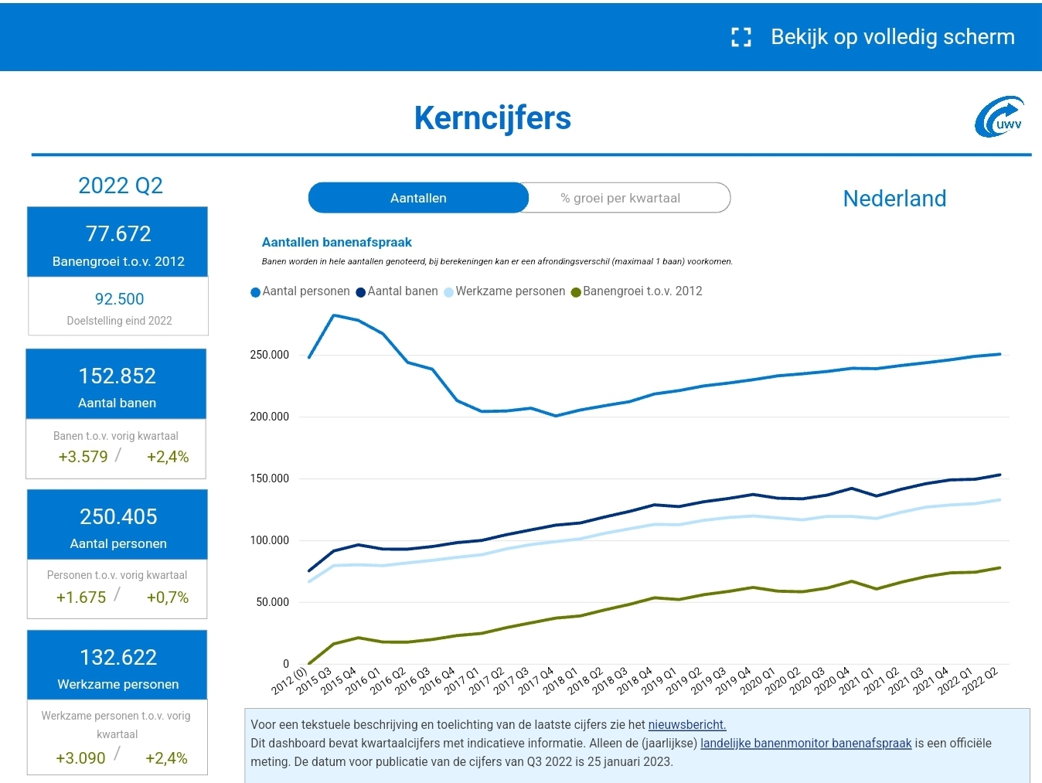
Afbeelding 1 (UWV, Dashboard banenafspraak, z.d.)
Het lijkt een ideaal beeld maar is dit doel wel werkbaar en hoe staat het ervoor?
Als we naar het dashboard van de banen afspraken kijken bij afbeelding 1 zien we dat er werkplekken zijn gecreëerd. Ook is er een lichte stijging te zien maar de kloof tussen het aantal personen en het aantal banen is nog groot.
Ook hebben we iemand van het UWV gesproken. Ze vertelde dat het vinden van een passende baan al ingewikkeld is maar dat er in de proefperiode ook veel fout gaat. Vooral het onderschatten van de benodigde begeleiding en het niet goed kunnen communiceren tussen de werkgever en de werknemer lijkt een struikelpunt. Begeleiding voor dit proces is er niet voldoende en is vaak gericht op de werknemer en niet op de werkgever of de interactie tussen beide. Hier is bij ons de vraag ontstaan om te kijken naar de begeleiding van de werkgever. Hoe kunnen we de werkgevers handvatten geven om de proefperiode, dus de eerste drie maanden van het werk meer inzicht geven in wat een werknemer aan begeleiding nodig heeft, de werkgever hier handvatten voor bieden om zo het succesvol doorlopen van de proefperiode te bevorderen.

H2.2.1 – Hoofdonderzoeksvraag
Hoe kunnen sociaal werkers die werkzaam zijn binnen een organisatie werkgevers van kleine en middelgrote bedrijven handvatten bieden om mensen met een lichtverstandelijke beperking te begeleiden tijdens de proefperiode aanlopend binnen regulier werk.

H2.2.2 - Sub onderzoeksvraag

Sub onderzoeksvraag 1:
Welke kennis en kunde moeten de werkgevers hebben om de begeleiding van de proefperiode van mensen functionerend met een LVB naar regulier werkplek te kunnen begeleiden?

Sub onderzoeksvraag 2:
Hoe kunnen we deze kennis op een laagdrempelige manier overbrengen op de werkgevers?

Hoofdstuk 3 – Onderbouwing aanpak en inhoud

Binnen dit hoofdstuk beschrijven we het doorlopen van ons ontwerponderzoek. In dit onderzoek hebben we de hoofdlijnen van het Dubble diamond model gebruikt (van 't Veer, 2021). Dit model heeft vier fases namelijk; Discover, Define, Develop en Deliver. Het doorlopen van deze fases is niet stapsgewijs of liniar maar kent herhaling en het bijstellen van het onderzoek. Het eerste doel was om tot de juiste randvoorwaarden voor het product te komen. Het tweede doel was om aan de hand van randvoorwaarden tot een ontwerp een product te komen en deze randvoorwaarden te kunnen verwerken in het product. In dit hoofdstuk beschrijven wij in grote lijnen de aanpak van het ontwerponderzoek en beschrijven we de belangrijke inzichten.

H3.1 - Discover
In hoofdstuk 2 de probleemanalyse (zie hoofdstuk 2) hebben we een opstart gemaakt met de verkenning en oriëntatie van het probleem en welke gevolgen het probleem zou kunnen geven op micro, meso en macro niveau. Binnen de discover fase zijn we gaan controleren of deze bevindingen kloppend zijn. Dit hebben we gedaan door het houden van contextual interviewing (van 't Veer, 2021). Hierbij hebben we mensen geïnterviewd in hun eigen praktijksituatie of leefomgeving. We hebben ons eerst gefocust op de toekomstige werkgevers. Dit bleek een moeilijke opgave omdat werkgevers weinig tijd hebben om mee te werken aan het onderzoek. We hebben zes regionale en een aantal werkgevers bereid gevonden die mee willen werken. Wat opviel in deze gesprekken was dat ze allemaal wel open stonden voor het werken met mensen met een LVB. Alleen de drempel tot het in dienst nemen van een persoon met LVB nog te groot lijkt, doordat de werkgevers denken dat ze niet voldoende expertise hebben om deze mensen te kunnen begeleiden.
Het praktijkonderzoek hebben we na de interviews met de werkgevers breder uitgezet om te kijken hoe andere groepen het probleem ervaren. We hebben verschillende mensen gesproken onder andere een werkbemiddelingsbedrijf, sociaal werkers zowel volwassen als de jeugdhulpverlening zoals; een organisatie werkzaam onder Bezinn, een organisatie werkzaam onder Federatie landbouw en zorg, Saul, Stichting De Zijlen, Tjeenz jeugdhulp, GGZ Drenthe en Cosis. Ook hebben we mensen met een LVB en collega’s van de doelgroep geïnterviewd. Verder hebben we nog gesproken met het UWV omdat het UWV verantwoordelijk is voor arbeidsparticipatie voor mensen met een afstand tot de arbeidsmarkt onder andere; mensen die vallen onder de WAJONG of WGA uitkering. Mensen met LVB vallen hieronder. Wat opvalt in de interviews is dat zowel de mensen met LVB als de werkgevers die met hen willen werken aangeven gewoon normaal te doen en te willen zijn. Vanuit een interview met een cliënt kwam het volgende naar voren:
'Je kunt gewoon normaal met me praten. Gewoon Nederlands en niet alsof ik doof en dom ben. Als je gewoon rustig praat en niet boos tegen mij praat dan snap ik het wel. Ook moet je geen moeilijke woorden gebruiken. Dat snap ik niet maar ik doe wel vaak alsof ik het snap want anders ben ik bang dat ze mij dom vinden' (zie hoofdstuk 6, bijlage 3 Interview cliënt 2)
Een persoon met LVB is niet zozeer anders maar heeft alleen wat meer ondersteuning nodig bij onder andere het onderzoeken en aangeven van grenzen, bij het aangaan en onderhouden van vertrouwen in de werkgever, de werkplek en het communiceren binnen de organisatie.
Na het afnemen van de interviews hebben we een literatuur onderzoek gedaan. Deze is terug te vinden in de bijlagen (zie hoofdstuk 6, bijlagen 6 en 8). Door het literatuur onderzoek hebben we een basis gelegd voor ons verdere onderzoek.
Het onderwerp LVB en arbeidsparticipatie is de afgelopen periode veelzijdig terug te zien, zowel op het nieuws als in diverse artikelen. Dit laat zien dat de overheid zich ontfermd over dit onderwerp. Hierbij is de vraag hoe kunnen we sociaal werkers handvatten bieden om werkgevers van kleine en middelgrote bedrijven te ondersteunen om mensen met een LVB te begeleiden in de proefperiode aanlopend naar een reguliere werk. Terug lezend in het artikel ‘Wajongers welkom, maar geen betutteling graag’ (Feenstra, 2011) is het onderwerp in 2011 al actueel. Hieruit blijkt dat het door de jaren heen een terugkomend onderwerp is. Er is dus nog geen structurele oplossing gevonden voor het begeleiden van mensen met een LVB tijdens de proefperiode , aanlopend naar regulier werk. Hierbij komt ook sterk naar voren dat de begeleiding van de werknemer met LVB belangrijk is. Dit om te voorkomen dat de persoonlijke problemen van de werknemer zijn werkactiviteiten beïnvloeden (Feenstra, 2011). Maar dit betekend volgens het volgende artikel ‘Meedoen met een licht verstandelijke beperking gaat niet vanzelf’ dat werkgevers een ‘blinde vlek’ hebben. Dit omdat de beperking niet altijd direct zichtbaar is, hierdoor beseffen werkgevers niet dat er een groep medewerkers is die moeite heeft met het begrijpen en uitvoeren van taken (Putman, 2020).
Het valt op dat werkgevers zoekend zijn naar handvatten om mensen met een LVB te kunnen begeleiden. Om een structurele oplossing te kunnen bieden worden diverse vraagstukken uitgelicht, waaronder het kijken naar interventies die ingezet kunnen worden voor o.a. het aansluiten bij de doelgroep LVB.
Vanuit de interventie; aansluiten bij een LVB (hoe) doe je dat van het kenniscentrum LVB (2021) is er samen met de oriëntatie interviews (zie hoofdstuk 6, bijlage 2) een basis gelegd aan onze randvoorwaarden voor het product. In deze voorwaarden moet er aandacht zijn voor het taalbegrip van de werknemer, dat de werkgever zijn communicatie en houding moet aanpassen in de omgang met de werknemer, er dient aangesloten te worden bij de werknemer als persoon en de ondersteuning vanuit de werkgever moet hier op aangepast worden. We hebben de inhoud van de interventie vergeleken met andere bestaande interventies zoals een interventie van het expertise centrum LVB namelijk; bewustwording en herkenning (2022). We zien dat de thema’s die meegenomen dienen te worden overeenkomen in beide interventies. Vanuit de tweede interventie is de behoefte van de werkgever om zich bewuster te worden van mensen met LVB. Als de werkgever de beperkingen van de werknemer herkent kan er een misinschatting naar de werknemer toe voorkomen worden.

H3.2 Define
Doordat we in de discover fase veel informatie hebben verzameld uit zowel de praktijk als het literatuur onderzoek zijn we de informatie gaan clusteren aan de hand van de methodiek affinity mapping (van 't Veer, 2021) (zie hoofdstuk 6, bijlage 4). Hierin hebben we alle informatie gelabeld en verdeeld binnen zes groepen namelijk; de cliënt, de werkgever, allen, het toekomstige product en overkoepelend. Door het structureren van de informatie kregen we inzicht in de ontbrekende stukken en kwamen we tot de conclusie dat we nog te weinig cliënten hadden gesproken en dat het artikel Visie 2030 van het VGN (VGN, 2020) meer mocht worden meegenomen binnen ons onderzoek.
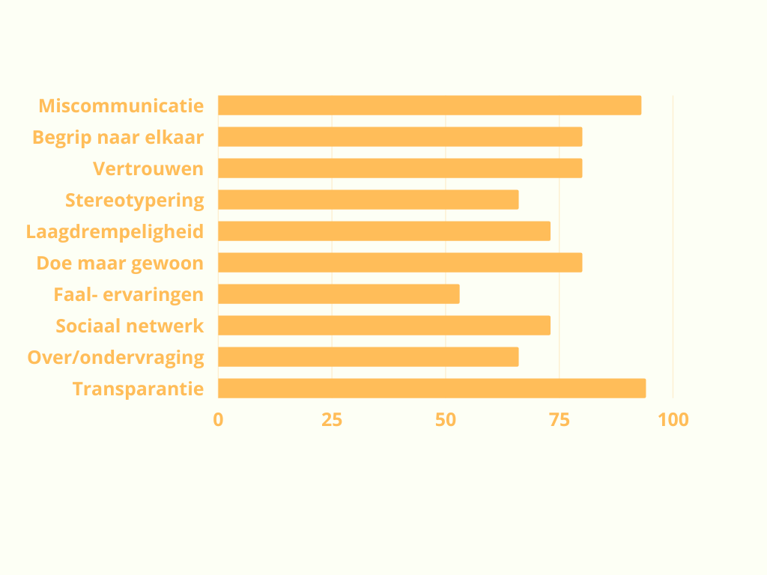
Nadat we de interviews van meerdere cliënten hebben toegevoegd zijn we de afgenomen interviews gaan analyseren. We hebben de interviews naast elkaar gelegd en gekeken of er bepaalde onderwerpen terug kwamen en in welke hoedanigheid en of deze overeenkwamen met de affinity mapping.
Afbeelding 2, hoofdonderwerpen binnen het onderzoek
We zijn op tien hoofdonderwerpen uitgekomen. Deze zijn terug te vinden in de verticale kolom in de afbeelding hierboven. Na de analyse van de interviews is in de staafgrafiek (afbeelding 2) te zien in hoeveel procent van de interviews het onderwerp is terug gekomen. We hebben de literatuur gekoppeld aan de onderwerpen om te kijken of deze te onderbouwen zijn vanuit de literatuur.
Uit deze analyse kwamen de volgende onderwerpen als meest belangrijk naar voren:
• Communicatie met mensen met een LVB
• Geen andere behandeling (iedereen is gelijk)
• Duidelijke en directe communicatie
• Vertrouwen- een positieve en optimistische grondhouding
• Onderling begrip creëren
• Een laagdrempelig handvat dat niet veel tijd en geld kost

H3.3 - Interview en literatuur analyse
In 94 procent van de interviews is naar voren gekomen dat miscommunicatie tussen de werkgever en de werknemer een struikelpunt is. In het artikel jeugdigen en (jong)volwassen met een lichtverstandelijke beperking van het kenniscentrum LVB (kenniscentrumlvb, z.d.) word beschreven dat de werknemer met een LVB problemen ervaart op het gebied van informatie verwerking. Over het algemeen hebben mensen met een LVB een trager denkproces waardoor de informatie uit het gesprek niet goed verwerkt kan worden. Daarbij komt ook dat mensen met een LVB het moeilijker vinden om hoofd en bijzaken te scheiden. Kijkend naar de interviews zegt de cliënt (Zie hoofdstuk 6 bijlage 3, interview cliënt 1);
‘je kunt gewoon tegen me praten maar dan wat langzamer en niet te veel in een keer’.
Ook in het interview met de werkbemiddeling komt naar voren dat ze zien dat het niveau en de snelheid van het gesprek met de werkgever niet word aangepast aan de werknemer. Hierdoor mist de werkgever belangrijke informatie over de werknemer. Mensen met een LVB vinden het moeilijk om hun aandacht selectief te houden en ervaren problemen in het prioriteren van informatie in een gesprek. Hierdoor kan het zijn dat de persoon met LVB belangrijke informatie niet goed verwerkt. Helpend in een gesprek zou kunnen zijn om korte duidelijke zinnen te gebruiken, niet teveel informatie in een keer te geven, het controleren of de informatie goed is begrepen en het herhalen. Het taalbegrip met iemand met een LVB is lager dan het gemiddelde taalgebruik. Het kan ook zijn dat de LVB’er taal gebruikt die hij zelf niet begrijpt. Hierdoor kan het niveau van de taalvaardigheden hoger word ingeschat wat tot miscommunicatie leidt.
Doordat communicatie een groot onderdeel is van dit onderzoek hebben we een aparte analyse uitgewerkt over welke zaken belangrijk zijn m.b.t. communicatie. Deze analyse is terug te vinden in de bijlage (zie hoofdstuk 6, bijlage 7).
‘Doe maar gewoon’ komt in 80 procent van de interviews terug. Deze uitspraak wordt zowel gedaan door de werknemer als collega’s en werkgevers. Met doe maar gewoon wordt bedoeld dat de werknemer niet anders behandeld wenst te worden dan ieder ander.
Ook het onderwerp transparantie komt met 94 procent terug in de interviews. Zowel de werknemer als de werkgever geeft aan transparantie te waarderen in een samenwerkingsrelatie, waarbij vooral bedoeld wordt dat men behoefte heeft aan duidelijke en directe communicatie. Doordat mensen met een LVB beperkingen hebben in sociaal-cognitieve vaardigheden kunnen zij niet altijd in een sociale context relevante informatie verwerken en kunnen hun handelen hierdoor niet aanpassen. (kenniscentrumlvb, z.d.). Door transparant te zijn in het verwachtingspatroon van de werknemer en duidelijk communiceert hoe er aan deze verwachting voldaan kan worden, kan er een stuk interpretatie weggenomen worden. De uitspraak ‘doe wat je zegt en zeg wat je doet’ is passend voor de werknemer. Dit geeft hem vertrouwen.
Vertrouwen is ook een onderwerp die vanuit de interviews naar voren is gekomen. Zowel de werknemer als de werkgever geven aan dat vertrouwen in de ander de samenwerkingsrelatie bevorderd. Zowel vertrouwen in de werkgever als andersom. Dit komt met 80 procent terug. Ook het vertrouwen in de eigen kwaliteiten en werkzaamheden van de werknemer is van meerwaarde. In het artikel ‘aansluiten bij LVB hoe doe je dat?’ (kenniscentrumlvb, z.d.)word beschreven om een positieve en optimistische grondhouding te hebben. Dit vergroot het vertrouwen.
Het onderwerp begrip naar elkaar word in 80 procent van de interviews genoemd. In het interview met de bedrijfsleider van een supermarkt (zie hoofdstuk 6, bijlage 3) doet meneer de volgende uitspraak: ‘Het kennen van de beperking van de cliënt zorgt ervoor dat ik begrip kan hebben voor de cliënt en zijn beperking. Ik weet dan hoe ik met de cliënt om moet gaan en kan dit dan ook gericht uit zetten naar mijn collega’s’. Hieruit kunnen we duiden dat het herkennen van kenmerken van de beperkingen van de werknemer kunnen bijdragen aan het begrip over het gedrag van de werknemer. Doordat het niet aan de buitenkant te zien is dat iemand een LVB heeft en de werknemer zichzelf met regelmaat overschat kan het zijn dat gedragingen worden gelabeld als ongeïnteresseerd of onbeleefd terwijl het voorkomt uit de beperkingen van de werknemer (kenniscentrumlvb, z.d.).
Voor het vormgeven van het product komt met 73 procent het onderwerp laagdrempeligheid terug. De werkgevers geven aan dat ze wel willen leren hoe om te gaan met mensen met een LVB om betere begeleiding te verzorgen maar dat er te weinig tijd en financiële middelen zijn om hier aan te kunnen voldoen. Dit zien we terug in bestaande interventies. Er zijn al mooie initiatieven zoals “Ik ben Harry” (Harrie, z.d. ) en een werkgeversboekje voor werkgevers van Disworks (Disworks, z.d.). Maar deze kosten of teveel geld of vragen een grote tijdsinvestering.

H3.3 - Develop
Van alle verzamelde informatie vanuit literatuur en praktijkonderzoek hebben we gekeken welke interventies helpend kunnen zijn gekoppeld aan de tien hoofdonderwerpen (zie hoofdstuk 6, bijlage 6). We hebben vanuit deze interventies randvoorwaarden geformuleerd voor het product. De volgende afbeelding geeft de randvoorwaarden weer;
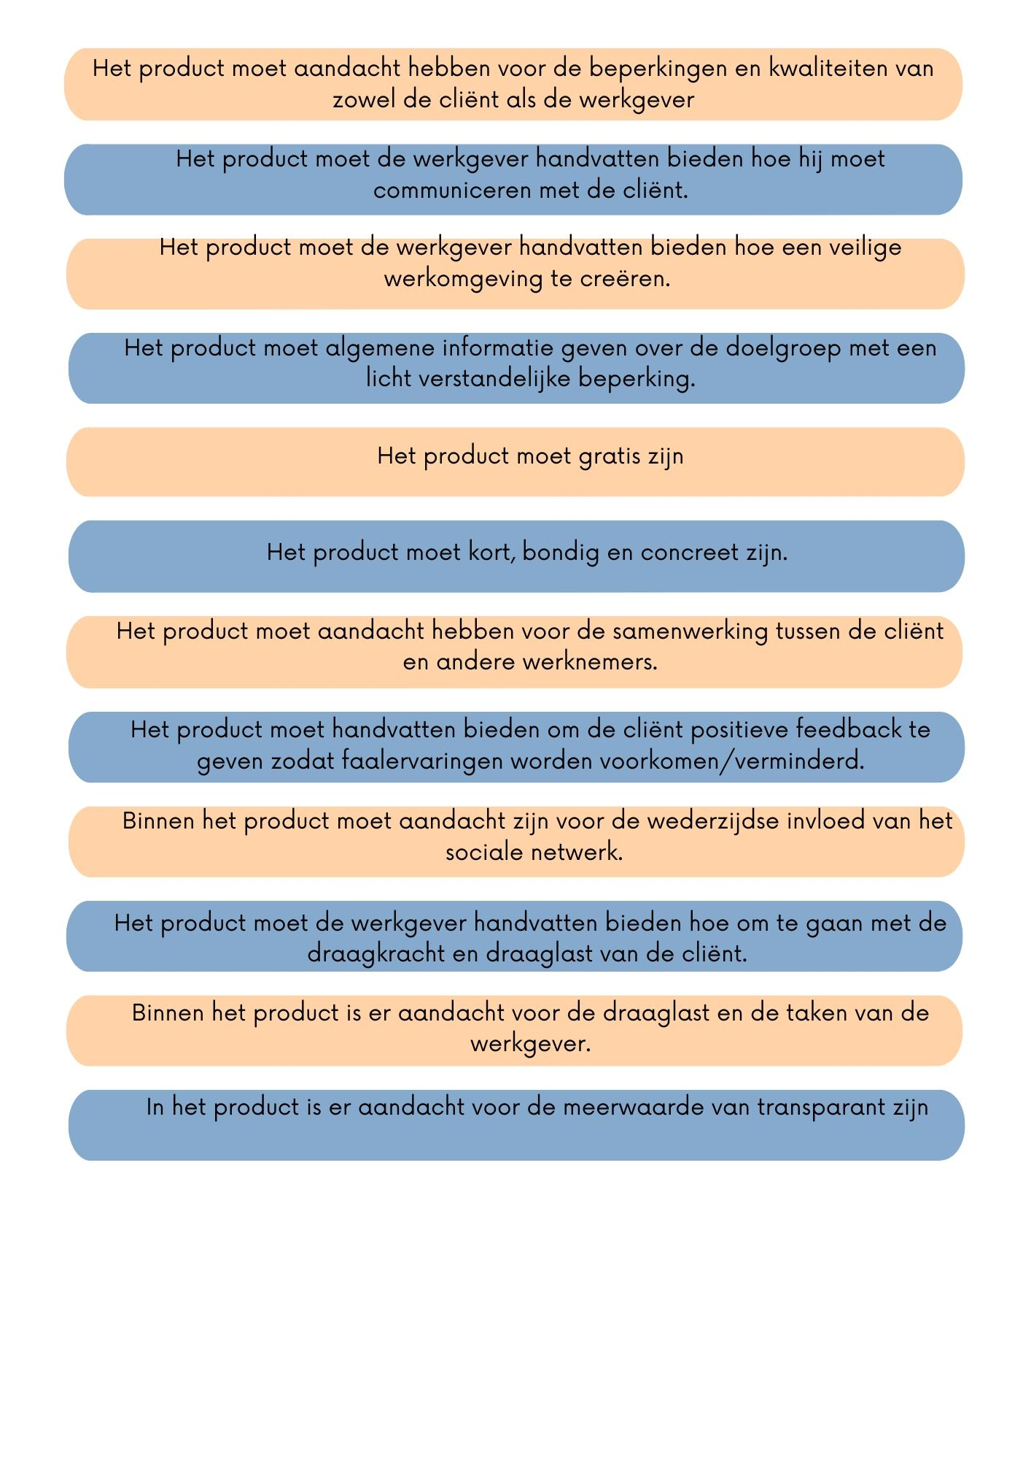
Afbeelding 3; randvoorwaarden voor het product
De randvoorwaarden gaan over de inhoud van het product maar ook over de vormgeving. De randvoorwaarden komen voort uit de hoofdonderwerpen van de literatuur en praktijkonderzoek (zie hoofdstuk 6, bijlage 6). Om deze randvoorwaarden te valideren hebben wij een enquête opgesteld. De enquête is een controle middel om te beoordelen of de randvoorwaarden die opgesteld zijn vanuit de onderzoeksvraag passend zijn. De VGN heeft de enquête (zie link hoofdstuk 6, bijlage 9) naar de leden van het netwerk Activiteiten en Werk verstuurd. Wat deze referentiegroep zo belangrijk maakt is dat alle mensen in deze groep een achtergrond hebben in het sociaal domein. Hierdoor kan het product op hoogwaardig niveau en op kwaliteit gecontroleerd worden. Het praktijkonderzoek is regionaal afgenomen. Het uitzetten van de enquêtes middels het bereik van de VGN is nationaal. Hierdoor is het onderzoek in breed perspectief onderzocht.
De enquête is gestuurd aan 59 personen en ingevuld door 33 personen. We hebben gevraagd of men de aspecten van de randvoorwaarden herkennen. De resultaten van de enquête laten zien dat de randvoorwaarden op een schaal van 5, hoger scoren als 3. Hieruit kunnen we concluderen dat de gevraagde personen de randvoorwaarden herkennen. Wat opvalt in de resultaten is dat het product niet per direct gratis hoeft te zijn, terwijl in de interviews naar voren is gekomen dat men het product wel gratis aangeboden wil krijgen. Wat betekend dit dan voor het product? Is dit een verschil regionaal of nationaal in Nederland?

H3.4 - Deliver
Toen er duidelijk was aan welke voorwaarden het product moest voldoen zijn we gaan brainstormen over hoe dit product er uit moest komen te zien. We hadden eerst het idee om een app te ontwikkelen. Een app is snel en makkelijk te pakken, relevantie is gemakkelijk aan te passen, kost weinig geld voor de gebruiker en is vindbaar. In gesprek met het werkveld en het VGN bleek dat het opzetten van een app kostbaar is en een ingewikkeld proces. We hebben er voor gekozen om verder te kijken.
Uiteindelijk zijn we bij het opzetten van een website/download gekomen waarin we een waaier gaan vormgeven. We hebben in de waaier de volgende hoofdstukken beschreven:
Algemene informatie over de verstandelijke beperking: Binnen dit hoofdstuk beschrijven we kort en bondig algemene informatie over een LVB. Deze informatie hebben we toegevoegd omdat er vanuit de praktijk en vanuit de literatuur word aangegeven dat door een basiskennis over de beperking van de cliënt overvraging voorkomen kan worden en er meer wederzijds begrip zou kunnen ontstaan. We hebben in ‘Jip en Janneke taal’ de beperkingen in de cognitieve ontwikkeling en adaptieve vaardigheden beschreven (sociaal aanpassingsvermogen) (kenniscentrumlvb, z.d.). We hebben een kwaliteiten tabel ingevoegd om te laten zien waar de talenten van de cliënt liggen en hebben daarnaast een tabel toegevoegd waarin staat beschreven waar de cliënt hulp bij nodig heeft zoals; Soms kan ik anders overkomen dan mijn bedoeling is en ik vind het moeilijk om met sociale processen om te gaan. We hebben na dit hoofdstuk een citaat uit een interview (cliënt 1) toegevoegd om de boodschap te ondersteunen namelijk:
‘ Ik kan op het moment zelf moeilijk voelen wat mijn grenzen zijn. Ik ben wel heel enthousiast en wil alles wel doen. Pas achteraf kom ik er dan achter dat dit te veel voor mij is en dan word ik verdrietig en boos. Ook ga ik dan foutjes maken waardoor het nog slechter met mij gaat. Iemand anders moet mij vertellen dat iets te veel is. Ik kan dan op het moment wel boos of verdrietig zijn maar kan dat later wel zien dat iemand gelijk heeft.’
Communicatie: Omdat miscommunicatie een groot onderwerp is binnen dit onderzoek hebben we een extra analyse gemaakt over welke communicatie dan wel helpend zou zijn. De belangrijkste elementen die we hebben terug laten komen zijn het gebruik van kort en krachtig taalgebruik, aanpassen op de woordenschat van de cliënt, geen ruimte voor interpretatie, voorbeelden geven en niet teveel informatie in een keer. We hebben deze onderwerpen uit de interviews gehaald en daarna onderbouwd met de literatuur van (kenniscentrumlvb, z.d.) en (beperking, Handvatten bij communicatie, z.d.).
Veilige werksfeer: In dit hoofdstuk geven we met vier kort en bondige zinnen aan waardoor de veilige werksfeer bevorderd kan worden. Het betrouwbaar en voorspelbaar zijn als werkgever is belangrijk voor de cliënt. Ook een duidelijke dag invulling, structuur en positieve benadering en het weten waar de cliënt terecht kan hebben we hierin meegenomen. In de interventie van kennisplein gehandicaptensector (2022) komt terug dat dit ten goede komt aan de begeleiding van de cliënt. Dit zien we ook terug in de afgenomen interviews. Zoals (zie hoofdstuk 6, bijlage 3 interview cliënt 4); ‘ Hij zei dat het gewoon goed was en dat de boswachters precies weten en aanvoelen hoe ze met hem om moesten gaan. Ze weten wat ik goed kan en waar ik minder goed in ben en dat weet ik andersom ook.’
Doe maar gewoon: In dit hoofdstuk geven we een praktijkvoorbeeld zodat de lezer een beeld kan krijgen van denkwijze van de cliënt. We vonden hierin de eigen stem van de cliënt belangrijk.
De collega’s: In dit hoofdstuk herhalen we een informatie over bovenstaande hoofdstukken, maar dan aangepast op het niveau van de collega en over het samenwerken. Vanuit de interviews kwam naar voren dat het belangrijk was dat de collega wilde weten wat hij kan vragen aan de cliënt en op welke manier hij dit het beste kan doen.
Om te kijken of de waaier passend is hebben we met vier sociale professionals de 6x thinkinghats methode uitgevoerd (zie hoofdstuk 6, bijlage 10). Hierin hebben we vanuit verschillende invalshoeken gekeken naar de waaier. We hebben de kwaliteiten van het product bekeken, maar ook de valkuilen. De hoofdkwaliteiten die naar voren kwamen zijn; het is inspirerend, praktisch en snel toepasbaar voor de werkgever in de praktijk. De valkuilen zijn: Het is niet makkelijk vindbaar en de werkgever ziet niet de meerwaarde van het gebruik van de waaier. Binnen de waaier is er ruimte voor aanvulling als de relevantie veranderd. Denkende aan de tijd van Covid-19. Er kan gemakkelijk informatie worden toegevoegd of worden veranderd. We hebben een kleurrijk thema gekozen om de waaier aantrekkelijk te maken. Ook hebben we voor verschillende symbolen gekozen om het beeldend te maken. Voor het prototype verwijzen wij U graag naar de bijlagen.
We hebben een cliënt gevraagd hoe we iemand met een LVB moeten noemen in de waaier. Ze vertelde zelf dat ze cliënt een te zwaar woord vindt. Omdat ze graag hetzelfde behandeld wil worden als de rest vond ze werknemer een mooie benaming. Dit ook om stigmatisering te voorkomen en wij graag een de-stigmatiserend product op de markt willen brengen.
We hebben in de praktijk onze waaier laten zien en de werkgevers geïnterviewd over hun bevindingen van de waaier. Ook hebben we sociaal werkers en collega’s gevraagd om feedback om te kijken hoe we de waaier kunnen verbeteren en of de waaier relevant is voor het werkveld. De bevindingen hiervan worden beschreven in hoofdstuk 4.

Hoofdstuk 4 - advies voor het VGN.

Binnen dit hoofdstuk beschrijven we de huidige status van het product (De waaier) en waar het product nog verdere ontwikkeling in kan ondergaan. Ook beschrijven we hoe de VGN dit product verder kan ontwikkelen en wat er nog nodig is om het uit te brengen. Aan het einde van dit hoofdstuk beschrijven we waar we van dromen.

H4.1 - Waar we nu staan
Het doel van het product is zoveel mogelijk werkgevers handvatten bieden om mensen met een LVB te begeleiden binnen de reguliere arbeidsmarkt. In onze enquête over de randvoorwaarden en in de feedback van werkgever over het prototype hebben we positieve reacties gehad. Reacties zoals: ‘ gewoon zoals het is’ en ‘dit deed ik eigenlijk al’ hiermee laten we zien dat het onderwerp een actueel onderwerp is en dat ons product aansluit op een vraag vanuit de samenleving. Alle kleine stapjes samen leiden tot een grote stap. Ook zien we terug in visie 2030 dat er behoefte is aan een product waarin de professionals het netwerk kunnen coachen in de omgang met mensen met een LVB. Deze mensen verdienen een kans om zich te ontwikkelen binnen regulierwerk als dit passend is. We hebben in het product aandacht gehad voor de zorg van de cliënt maar ook voor de zorgen van de werkgever. Dit hebben we vanuit een breed perspectief bekeken.

H4.2 - Waar willen we heen
Om er voor te zorgen dat de waaier kan worden ingezet bij een breed publiek hebben we gekeken welke rol het VGN hier in heeft en waar ze op moeten letten namelijk:
- Door de korte tijd van dit afstudeeronderzoek heeft de waaier niet meegedraaid als pilot in de praktijk. Om deze te laten meedraaien in de praktijk wordt duidelijk wat een meerwaarde heeft en waar minpunten liggen van het product.
- Een kans voor het VGN is om te kijken of ze de waaier kunnen aanvullen met bijvoorbeeld het onderwerp subsidie.
- Om te zorgen voor een duurzame inbedding zou de waaier ook bekend moeten zijn bij werkgevers. Dit kan door het bespreekbaar te maken bij MKB Nederland en in bijvoorbeeld de regionale ondernemingsraad van de gemeente, om ook kleine regionale bedrijven te kunnen benaderen.
- Als de waaier meedraait in de praktijk kan het UWV hier gebruik van maken. Als de werkgevers van de gecreëerde banen van de banenafspraak geattendeerd worden op de website van de waaier in bijvoorbeeld het intakegesprek.
- De waaier zou geïntroduceerd kunnen worden bij WMO werkers, klantmanagers van de gemeenten, dienstwerk en inkomen en bijvoorbeeld; cliënt ondersteuners. Omdat deze regionaal werken en de lijnen met kleine ondernemingen hierdoor klein zijn.
- De waaier moet uitgezet worden binnen een vindbare internetsite als PDF zodat deze bewaard kan worden op de telefoon of computer. Het VGN zou deze site kunnen koppelen aan hun eigen website zodat het vindbaar. De site van de VGN is openbaar toegankelijk voor iedereen, alleen zorgorganisaties kunnen lid worden. Sociaalwerkers die werkzaam zijn met mensen met LVB zouden de waaier moeten kunnen vinden.
- Er moet aandacht zijn voor het up-to date houden van de informatie binnen het product.

H4.3 - Waar we van dromen
We dromen ervan dat mensen met een LVB mee mogen doen binnen reguliere arbeid als dit binnen de ontwikkelmogelijkheden ligt. We dromen ervan dat het merendeel van de werkgevers niet naar deze mensen kijkt in problemen maar in kansen. We willen hierin graag aansluiten in visie 2030 van het VGN (VGN, 2020). We dromen dat ons product deel mag uitmaken van deze mooie transitie en dat het een kleine stap mag zijn richting onze gezamenlijke droom. Een droom dat iedereen mag meedoen.

Hoofdstuk 5 - Bronnenlijst

Aansluiten bij een lvb (hoe) doe je dat? (2021, 09 22). Opgeroepen op 12 09, 2022, van Kenniscentrumlvb: https://www.kenniscentrumlvb.nl/wp-content/uploads/2021/09/Aansluiten-bij-een-LVB-hoe-doe-jij-dat-20210922.pdf
B-Appy? Huh, wat is dat? (2021, 03 10). Opgeroepen op 01 01, 2023, van e-lvb: https://e-lvb.nl/actueel/b-appy-huh-wat-is-dat
Beer, Y. D. (2016). Kompas lich tverstandelijke beperking. swp, Uitgeverij B.V. .
beperking, E. v. (z.d.). Handvatten bij communicatie. Opgeroepen op 01 01, 2023, van Expertisepunt verstandelijke beperking: https://www.expertisepuntvb.nl/expertise-licht-verstandelijke-beperking/communicatie-en-benadering/handvaten-om-te-communiceren-algemeen
beperking, E. v. (z.d.). Wanneer leidt een LVB tot problemen? Opgeroepen op 01 01, 2023, van Expertisepunt verstandelijke beperking: https://www.expertisepuntvb.nl/expertise-licht-verstandelijke-beperking/bewustwording-en-herkenning/wat-is-een-licht-verstandelijke-beperking/wanneer-leidt-een-lvb-tot-problemen
Brink, C. (2021, 06). Methodebeschrijving op eigen benen. Opgeroepen op 01 01, 2023, van Movisie: https://www.movisie.nl/sites/movisie.nl/files/2018-03/Methodebeschrijving-op-eigen-benen.pdf
Bruins, J. W. (2021). https://www.bpsw.nl/publicaties/beroepscode-professionals-in-sociaal-werk/. Opgehaald van Beroepscode voor professioanles in sociaal werk.
Center, E. (sd). What is IPS. Opgeroepen op 01 01, 2023, van Employment Center: https://ipsworks.org/index.php/what-is-ips/
Communicatie, P. &. (2021, 08 21). Positief leefklimaat voor cliënten met een lvb: wat is daarvoor nodig? Opgeroepen op 01 01, 2023, van Trajectum: https://www.trajectum.nl/positief-leefklimaat-voor-clienten-met-een-lvb-wat-daarvoor-nodig
De vries, A. T. (2021). BELEMMERINGEN VOOR BEHOUD VAN WERK MET LVB. LVB Onderzoek & Praktijk, 15.
Disworks. (z.d.). Het handboek functiecreatie. Opgeroepen op 01 09, 2023, van Disworks: http://disworks.eu/het-handboek-functiecreatie/
Douma, J. (2018, 02). jeugdigen en (jong)volwassenen met een licht verstandelijke beperking. Opgeroepen op 01 01, 2023, van Kennisplein gehandicaptensector: https://www.kennispleingehandicaptensector.nl/images/KGS/images/Nieuws/2018/jeugd-licht-verstandelijke-beperking-interventies.pdf
Feenstra, M. (2011, 06 7). Wajongers welkom, maar geen betuttleing graag. Opgeroepen op 12 09, 2022, van Sociale Vraagstukken: https://www.socialevraagstukken.nl/wel-wajongers-maar-geen-betutteling/
Harrie, I. b. (z.d. ). Wie is Harrie. Opgeroepen op 01 01, 2023, van Ik ben Harrie: https://www.ikbenharrie.nl/
kenniscentrumlvb, L. (z.d.). E-learning Zie jij het, die LVB? Opgeroepen op 01 01, 2023, van Landelijk kenniscentrumlvb: https://www.kenniscentrumlvb.nl/zie-jij-het-die-lvb/
M. Kremer, C. A. (2022, 12 5). Menen met een licht verstandelijke beperking: geld biedt eigenwaarde. Opgeroepen op 01 01, 2023, van Sociale vraagstukken: https://www.socialevraagstukken.nl/mensen-met-licht-verstandelijke-beperking-geld-biedt-eigenwaarde/
Putman, W. (2020, 09 01). Meer meedoen. Opgeroepen op 11 10, 2022, van Sociaal en cultureel planbureau: https://www.scp.nl/publicaties/publicaties/2020/09/01/meer-meedoen
R. Wiedemeyer, M. S. (2014). Gedragswaaier. Bazalt Educatieve Uitgaven.
Rijksoverheid. (2020). Werken met ardbeidsbeperking. Opgeroepen op 11 10, 2022, van Rijksoverheid: https://www.rijksoverheid.nl/onderwerpen/werken-met-arbeidsbeperking/meer-banen-mensen-arbeidsbeperking
UWV. (sd). Aanvraag beoordeling ardbeidsvermogen. Opgeroepen op 01 01, 2023, van UWV: https://www.uwv.nl/particulieren/veelgestelde-vragen/beoordeling-arbeidsvermogen/detail/wat-is-het-doelgroepregister
UWV. (z.d.). Dashboard banenafspraak. Opgeroepen op 01 10, 2023, van UWV: https://www.werk.nl/arbeidsmarktinformatie/dashboards/banenafspraak
van 't Veer, W. V. (2021). Ontwerpen voor zorg en welzijn. Bussum: Uitgeverij Coutinho.
VGN. (2020, 11). Een betekenisvol leven, gewoon meedoen. Opgeroepen op 12 21, 2022, van Visiedocument gehandicaptenzorg 2030: https://www.vgn.nl/system/files/2022-08/Visie2030%20-%20visiedocument%20voor%20de%20gehandicaptenzorg%20.pdf
Werken met ardbeidsbeperking. (sd). Opgeroepen op 11 10, 2022, van Rijksoverheid: https://www.rijksoverheid.nl/onderwerpen/werken-met-arbeidsbeperking/meer-banen-mensen-arbeidsbeperking

Hoofdstuk 6 – Bijlagen

H6.1 - Bijlage 1 Artikelen beroepscode voor professionals in het sociaal werk

Artikel 1 - Mensen tot hun recht laten komen

‘Het beroepsmatig handelen van de professional is erop gericht mensen in wisselwerking met hun omgeving tot hun recht te laten komen’ (Bruins, 2021).

Toelichting

Het ‘tot hun recht komen’ wil zeggen dat mensen zich kunnen ontplooien naar eigen aard, behoeften en opvattingen. Een professional erkent en bevordert - waar mogelijk – het welzijn en sociaal-maatschappelijk functioneren van mensen. Professionals ondersteunen en begeleiden mensen bij het realiseren van hun doelen en levensinvulling. Zij richten zich daarbij niet alleen op de personen, maar ook op leefomstandigheden. Zoals voldoende ontwikkelingsmogelijkheden, een veilige leefomgeving en ondersteuning bij het vormen van en deelnemen aan sociale verbanden en netwerken (Bruins, 2021).

Professionals zijn er alert op dat mensen niet altijd zelfstandig voor hun belangen kunnen opkomen, bijvoorbeeld door leeftijd, ziekte of een aandoening. Zij hebben de verantwoordelijkheid om de belangen van deze personen zorgvuldig in kaart te brengen en richtinggevend te laten zijn bij beslissingen over hun leven. Als dat in het belang van de cliënt is, kan de professional bevorderen dat er een (wettelijke) vertegenwoordiger wordt aangesteld (Bruins, 2021).

Professionals zetten zich in om de sociaal maatschappelijke positie van mensen te verbeteren, en sociale rechtvaardigheid en de naleving van mensenrechten te bevorderen. In lijn met dit streven is de professional alert op maatschappelijke ontwikkelingen en beleidseffecten die het tot hun recht komen van mensen kunnen belemmeren (Bruins, 2021).

H6.2 - Bijlage 2 oriëntatie interviews samenvatting
Client w: Besproken of hij vindt dat de werkgevers te weinig van hem weten. Hij vertelde dat het vaak mis gaat, omdat hij de werkgever niet begrijpt en is bereid verder in gesprek te gaan met ons binnen het onderzoek.
SW ambulante ondersteuning: In het gesprek komt naar voren dat ze het moeilijk vindt de werkgever te begeleiden in de omgang met de cliënt. Dit kost haar veel tijd met betrekking om vaak heen te gaan. Is bereid verder met ons in gesprek te gaan.
Werkgever A: Het meewerken van de cliënt binnen mijn bedrijf is een toevoeging. Ik weet nu wat ik kan verwachten en wat mijn taken zijn, maar ik heb hier erg naar moeten zoeken. Is bereid verder met ons in gesprek te gaan.
SW dagbesteding: Ik denk dat meer mensen aan het werken kunnen of stage kunnen lopen als er vanuit de werkplek meer aandacht is voor de cliënt en hoe ze met de cliënt moeten omgaan. De focus ligt nu vooral op wat de cliënt meer moet kunnen of moet ontwikkelen. Eigenlijk is het wel een beetje scheef.

H6.3 - Bijlage 3 Interviewsamenvattingen (evaluatieronde 1)

Interview samenvatting - Supermarkt bedrijfsleider
In het gesprek met de bedrijfsleider zijn de ervaringen met de doelgroep, wensen en tekortkomingen besproken. Hieronder een kleine samenvatting met de belangrijkste punten.
Het kennen van de beperking van de cliënt zorgt ervoor dat ik begrip kan hebben voor de cliënt en zijn beperking. Ik weet dan hoe ik met de cliënt om moet gaan en kan dit dan ook gericht uit zetten naar mijn collega’s. ‘Een cliënt heeft zich meerdere keren verslapen, door in gesprek te gaan en te kijken waarom hij zich versliep en hoe ik kan helpen hebben we dit kunnen ombuigen, Hij heeft zich daarna nooit meer verslapen.’
Ook zouden er korte lijntjes moeten zijn met bijvoorbeeld een jobcoach want nu moet ik zelf veel uitzoeken in omgang met de cliënt. Dit kost veel tijd wat ik niet zoveel heb. Ik sta er voor open iemand aan te nemen met een beperking maar ik weet niet waar ik moet zoeken. Eerder kwamen ze wel vanuit de gemeente maar nu heb ik ze al een tijd niet gezien.
Ook vertelde hij dat de oudere garde wat meer moeite heeft met het samenwerken met de doelgroep. Als leidinggevende moet je dan vooral de meerwaarde beschrijven van de cliënt en minder aandacht hebben voor de dingen die mis kunnen gaan.
Interview samenvatting – Dagbestedingsplek en winkel R
R is werkzaam als begeleider en winkelverkoper in een winkel waar mensen met een LVB dagbesteding krijgen en ervaring opdoen in het werken. R heeft zelf geen zorgachtergrond en komt uit de commerciële sector. R krijgt zelf begeleiding vanuit de zorgorganisatie. Hieronder ga ik de highlights van ons gesprek samenvatten.
R moest wennen aan het tempo van het werken op een dagbestedingsplek. Hij vertelde dat hij nu meer tijd heeft voor de cliënt en dat hij het gevoel had in de reguliere winkel alleen maar moest rennen. Onzin eigenlijk want ik doe nu hetzelfde alleen ben ik mij bewust van mijn taken en het begeleiden van cliënten. Ook moest ik mijn werktaal aanpassen. Ik moest er aan wennen dat ik geen werktaal gebruikte en dat ik gestructureerd en langzaam moest communiceren met de cliënt. Ik heb in het begin wat handvatten gemist over het omgaan met de doelgroep en hun beperking. Als ik van te voren had geweten dat de cliënt soms een situatie niet kan overzien had ik de taak anders geformuleerd en had ik meer begrip gehad als een taak niet goed word uitgevoerd of dat ik een taak meerdere keren moet uitleggen.
Zelf mis ik een basis gesprekstechniek en heb ik moeten uitzoeken hoe ik met de doelgroep moet omgaan. In de omgang met de doelgroep is het voor mij uitdagend om structuur en kaders aan te brengen voor de cliënt en tegelijkertijd de cliënt ook te blijven uitdagen. De grenzen van de cliënt zijn soms moeilijk in te schatten. Als ik iets niet weet kan ik een beroep doen op de begeleiders van de cliënt. Ik weet niet hoe ik dit anders had gedaan als er geen begeleider was.

Interview samenvatting – DA drogist
Bij het interview bij de drogist kwam er naar voren dat ze het belangrijk vindt om te weten wat de persoon nodig heeft en dat dit niet uitmaakt of deze persoon nou een beperking heeft of niet dit is voor iedereen hetzelfde. Ze wil graag weten wat de achtergrond is, en wat ze kan verwachten van de persoon met een beperking. Ze vroeg zich af wat je wel en niet kan vragen en hoe je moet omgaan als er bijvoorbeeld een conflict is. Ze zou het fijn vinden als ze hier laagdrempelige hulp bij kan krijgen en dan niet om het op te lossen maar op te kijken hoe ze het beste de situatie kan aanpakken. Mevrouw gaf aan dat ze geen werkervaring heeft met deze doelgroep, maar dat er wel met enige regelmaat mensen met een beperking haar drogist bezoeken. Mevrouw geeft aan iedereen klantvriendelijk te behandelen en aan te sluiten bij de personen met een beperking . Mevrouw benoemt dan niks van de mensen te hoeven, alleen te helpen in de drogist. Werken met deze doelgroep zal dan zeker anders zijn. Ze staat open voor bijvoorbeeld een stageplek, maar weet niet hoe ze hier mee moet beginnen. Ook moet er dan van te voren heel duidelijk zijn wat de cliënt wel en niet mag omdat ze zit met regels binnen haar werk over bijvoorbeeld medicatie en verzorgingsartikelen.
Interview samenvatting – UWV
G verteld dat het huidige arbeidssysteem niet voldoende is aangepast op de doelgroep LVB. Brieven die verstuurd worden zijn vaak in een te moeilijk taal omschreven en worden dreigend geschreven waardoor de cliënt het UWV als onbetrouwbaar ervaart. Zonde vindt G want juist het UWV zou kunnen helpen. Ook is er een arbeidsdeskundige binnen het UWV om samen met de cliënt te kijken waar zijn kwaliteiten liggen en waar hij eventueel aan het werk kan gaan. Het probleem is hiermee dat deze arbeidsdeskundige niet voldoende word ingezet omdat de weg ernaartoe juridisch is en veel gedoe met zich mee brengt. Het grootste deel van de doelgroep LVB haakt dan al af.
Ze vertelde dat ze een keer ‘letterlijk’ de cliënt aan de hand had genomen en samen over de drempel zijn gestapt. Hierdoor durfde de cliënt wel binnen te komen. Naast de cliënt staan en het gevoel geven dat je er bent letterlijk en figuurlijk.
Ook het sociale netwerk van de cliënt heeft een grote invloed op de cliënt. Zo vertelde ze;
‘piet ging steeds naar huis als zijn moeder belde. Hij had geleerd dat wanneer mijn moeder belt moet ik er heen. Dit wat natuurlijk niet fijn voor de werkgever maar toen er duidelijk was waarom piet wegging werd er duidelijk wat de werkgever moest doen. Hij had geen invloed op Piet maar wel op zijn moeder. De werkgever heeft zijn moeder gebeld en hebben afspraken gemaakt over de tijden dat moeder piet mag bellen. Hierna is Piet nooit meer eerder van zijn werk weggegaan om zijn moeder te helpen’.
Binnen het gesprek met het UWV kwam naar voren dat er een groot Stigma heerst binnen de reguliere arbeidsmarkt over de doelgroep LVB. Ze vertelde dat werkgevers geen reëel beeld hebben van de doelgroep en ze daardoor onder of overschat worden. Dit is een probleem binnen de huidige arbeidsmarkt omdat er hierdoor mooie kansen voor beide partijen worden gemist. Er is binnen de UWV een re-integratie coach. Deze helpt de cliënt naar de werkvloer. Het probleem van deze coach is dat deze alleen komt als er problemen zijn en dat het probleem dan vaak word bekeken vanuit het perspectief van de werkgever en niet vanuit de cliënt. Het gevolg hiervan is dat alleen de cliënt een veranderwens krijgt en dat de werkgever gewoon zijn ding blijft doen al liggen hier problemen. G denkt dat er meer ingezet moet worden op de rol van de werkgever en dat de re-integratie coach meer preventief moet werken om eerder in te spelen binnen het proces. G gaf aan dat er handvatten missen in het opstarten van het traject en dat hierin de meeste problemen voorkomen. Het UWV zou de werkgevers meer moeten overtuigen en moeten begeleiden in het proces.
Ook vertelde ze dat er vanuit de overheid afspraken zijn gemaakt over de BAB-banen (Baan afspraak baan) en dat er een aantal mensen binnen de reguliere arbeidsmarkt aan het werk moeten maar dat dit niet word gehaald. G vertelde dat de noodzaak wel wordt gezien, maar dat het niet vanuit het hart word benaderd. Er zou meer aandacht moeten zijn voor de cliënt en wat de cliënt nodig heeft van de werkgever en niet andersom.
wat helpt in de omgang is het geven van eigen waarde en perspectief. De cliënt mag trots zijn op zijn werk en heeft hierin ook zijn behoeften. Het gevoel van erbij willen horen en normaal willen zijn mogen we niet uit het oog verliezen als sociaal werkers en als werkgever. Ook in de communicatie moet het stuk normaal willen zijn terug komen. Behandel de cliënt als gelijke en niet als mindere. Ze hebben het door als je je anders voordoet. Denk simpel en houdt de keus bij de cliënt. Focussen op wat wel kan, het zetten van kleine stapjes, en het uitleggen in Jip en Janneke taal is belangrijk. Open en transparant zijn in wat je doet en wat je zegt.
Ook gaf ze aan dat de meeste succesverhalen zijn als de werksituatie klein en vertrouwd is. De cliënt weet bij wie hij terecht kan en weet wat er van hem verwacht word maar ook andersom dat de werkgever weet wat hij van de cliënt kan verwachten en weet wat zijn rol is in het werk van de cliënt.
Interview samenvatting – Collega
Binnen het interview met W hebben we gevraagd naar de ervaringen hoe de samenwerking verloopt met de doelgroep LVB als collega. Hierin kwam naar voren dat W geen negatieve ervaringen heeft en het alleen als positief heeft ervaren. ‘je moet ze gewoon als gelijke behandelen’ is een zin die opviel binnen ons gesprek. Ik heb doorgevraagd hoe hij dit heeft gedaan. Hij zei bij het werkoverleg hebben we besproken dat de cliënt bij ons kwam werken en dat hij wat extra tijd en aandacht nodig had. W vertelde ook dat hij heeft ervaren dat de cliënt duidelijke kaders, structuur en voorspelbaarheid nodig heeft. Dit wordt al snel gewaarborgd omdat binnen de meeste werkzaamheden dit een vast criterium is om de werkzaamheden te kunnen doen slagen.
Binnen de communicatie kwam naar voren dat het belangrijk was dat je geen woord te veel zegt. Zeg wat je bedoeld en laat geen ruimte voor interpretatie. Ook moet je op je non-verbale communicatie letten. W zegt dat de doelgroep het gelijk door heeft als je doet alsof. W zegt dat wanneer je oprecht bent en gewoon normaal doet je al een heel eind komt. Ook vertelde W dat je mensen hebt die het gevoel hebben dat ze boven de doelgroep staan. Een stuk machtsverhouding noemde hij het. Als je als leidinggevende deze machtsverhoudingen gelijk maakt en de collega’s handvatten heeft hoe je er mee moet omgaan dan kan iemand met een beperking iets toevoegen aan het team.
Als er problemen zijn gaf W de tip om de cliënt af te leiden van het probleem. Deze methode is trouwens voor iedereen toepasbaar vertelde W. met of zonder beperking.

Interview samenvatting - Werkbemiddeling
Op woensdag 30 november heb ik mevrouw van werkbemiddeling mogen interviewen. Ik heb een korte inleiding gegeven wie wij zijn, wat onze onderzoeksvraag is en gevraagd hoe mevrouw naar het onderzoek kijkt. Mevrouw reageerde positief en enthousiast op de onderzoeksvraag. Benoemend dat het een erg actueel onderwerk is waar men de laatste jaren veel tegen aan is gelopen. Hierin geeft mevrouw aan dat er een factoren zijn waar vanuit werkbemiddeling tegen aan wordt gelopen. Dit is onder andere het stukje energie en tijd, intake gesprekken, communicatie, procesmatig werken, job coach, laagdrempeligheid, onwetendheid doelgroep. Mevrouw ziet dat wanneer er een intake gesprek plaats vindt, dit gesprek niet wordt aangepast aan het niveau van de doelgroep met een lvb. Dit betekent dat de eerste stap tevens een hele belangrijke stap richting een reguliere baan al een valse start is. Tijdens het gesprek worden vaak lange zinnen, moeilijke woorden en veel informatie gegeven. De LVB’er heeft een korte concentratie, hierbij zijn korte en duidelijke zinnen belangrijk voor de verwerking. Aldus zegt mevrouw, er is een ‘grijs gebied’ waarin er veel onwetendheid is over de doelgroep waarbij het allemaal draait om het stuk communicatie. Hierbij gaf mevrouw vanuit werkbemiddeling de tip om te gaan kijken hoe wij als lerende professionals het stukje communicatie kunnen verbeteren tussen werkgeven en cliënt.
Interview samenvatting - Communicatie medewerker
Op Dinsdag 29 november heb ik mevrouw mogen interviewen. Mevrouw werkt niet in het sociaal domein. Mevrouw is benaderd omdat het perspectief op de onderzoeksvraag echter ook interessant is voor buitenstaanders en hun persoonlijke kijk hierop essentieel is. Ik heb mevrouw een korte inleiding gegeven over het onderwerp, de doelgroep, de onderzoeksvraag, signalen vanuit het sociaal domein. Mevrouw gaf aan vroeger in een supermarkt gewerkt te hebben waarbij er een collega werkzaam was met een LVB. Hierin was het de normaalste zaak dat de collega ‘anders’ was als hen, maar hiervoor heeft het personeel nooit een toelichting gekregen op hoe om te gaan met deze collega en hierbij handvatten toegereikt te krijgen. Mevrouw geeft daarbij aan kijkend vanuit haar persoonlijk perspectief dat het haar fijn lijkt om te weten wie een persoon is, om daarbij beter te kunnen aansluiten op het niveau van de cliënt. Echter gaf mevrouw aan dat communicatie, laagdrempeligheid, taalgebruik aanpassen aan het niveau van de cliënt en duidelijkheid haar wel belangrijke punten leken om verder te kunnen komen in het proces wat men nodig heeft om de doelgroep een werkplek te kunnen bieden.
Interview samenvatting- Persoonlijk begeleider
Op Zaterdag 3 december heb ik mevrouw mogen interviewen. Mevrouw is werkzaam als persoonlijk begeleider bij Stichting De Zijlen. Doordat mevrouw in het sociaal domein werkt heb ik haar benaderd om vanuit het perspectief van een persoonlijk begeleider te kijken naar de onderzoeksvraag. Ik heb een korte inleiding gedaan wie wij zijn, hoe de onderzoeksvraag tot stand is gekomen, benoemend de signalen vanuit het werkveld die onze interesse heeft gewekt. Mevrouw gaf aan dat het een actueel onderwerp is, waar tot heden nog geen oplossing voor is gevonden en waarin men zoekend is naar waar het ‘probleem’ zou kunnen ontstaan. Hierbij is er veel onwetendheid over de doelgroep LVB waarbij goede voorlichting een onderdeel is, duidelijk ondersteuning , een goede plan van aanpak, heldere en duidelijke communicatie passend bij het niveau van de cliënt belangrijke punten zijn die meegenomen zouden kunnen worden onderzocht volgens mevrouw.

Interview samenvatting – Jeugd en gezinsprofessional
Op maandag 12 december heb ik mevrouw mogen interviewen werkzaam bij Saul hulpverlening. Mevrouw is werkzaam als jeugd en gezinsprofessional binnen deze organisatie. Ik heb mevrouw benaderd om vanuit het perspectief van het sociaal domein mee te kunnen denken met het onderzoek. Ik heb mevrouw een korte inleiding geven wie wij zijn, wat ons onderzoek inhoudt, de hoofdonderzoeksvraag en met de vraag hoe mevrouw vanuit haar perspectief hier naar kijkt. Mevrouw gaf aan een aantal jaren werkzaam te zijn geweest bij Cosis en ervaring te hebben met de doelgroep LVB. Mevrouw geeft aan dat het voor de cliënt een geruststellend idee is als zijn/haar begeleider/job coach eerst meewerkt in het werkproces van de cliënt. Dit om te kunnen kijken wat de cliënt ervaart tijdens het werken, korte lijntjes te houden met de werkgever, een gezamenlijk plan van aanpak opstellen vanuit het beeld wat de sociaal werken/job coach heeft door mee te werken met de cliënt. Hierbij kan de sociaal werker een vertaalslag maken naar de werkgever toe. Verder gaf mevrouw aan dat psycho educatie ook een onderdeel is van hoe om te gaan met de doelgroep, plannen van evaluatie gesprekken, het laagdrempelig houden en duidelijke communicatie.
Interview samenvatting – Eigenaar Dansschool
Op maandag 12 december heb ik mevrouw mogen interviewen eigenaresse van een dansschool. Mevrouw heeft op moment een persoon werkzaam met een licht verstandelijke beperking. Mevrouw loopt er tegen aan dat er soms ander normen en opvattingen zijn over wat schoon is (LVB’er doet schoonmaak werkzaamheden in de dansschool). Na uitleg blijft dit soms als nog zo dat diegene bepaalde dingen niet ziet.
Mevrouw benoemd dat ze het erg prettig vindt niet van te voren te weten wat de beperking is van de LVB’er, zo kan mevrouw zonder stempel of vooroordeel het traject aangaan. Zo kan mevrouw de persoon leren kennen zoals hij is. Mevrouw benoemd niet verantwoordelijk te zijn voor haar problematiek en benaderd de persoon als ieder ander, dat werkt voor nu. Het enige wat mevrouw weet is dat de persoon een verstandelijke beperking heeft. Mevrouw vertrouwd de organisatie hierin, en gaat er vanuit dat belangrijke zaken gecommuniceerd worden.
Wat mevrouw heeft gemist is weinig evaluatie momenten. Hierin heeft mevrouw het idee dat haar werknemer soms niet durft te zeggen wat hij van bepaalde zaken vindt. Mevrouw geeft aan geen opleiding te hebben voor agogische bandering, wat volgens mevrouw ook niet van haar gevraagd kan worden. Benoemd dat tips en tricks wel handig zouden zijn geweest. Wat bespreek je wel met iemand met een LVB en wat juist niet. Mevrouw geeft aan dat het soms voelt als of het onderwerp LVB helemaal niet besproken mag worden. Mevrouw weet niet of dit juist wel of niet passend is. Dit omdat iemand met een LVB zaken anders interpreteert en hierdoor miscommunicatie kan ontstaan. Mevrouw geeft aan dat handvatten middels een laagdrempelig en prettig manier een bijdrage kunnen leveren aan het investeren in de samenwerking met de doelgroep.
Interview samenvatting– cliënt 1
Op woensdag 30 november ben ik op bezoek geweest bij mevrouw 1. Mevrouw 1 heeft een lichtverstandelijke beperking en is op dit moment werkzaam binnen dagbesteding. In het verleden heeft ze een arbeidsplek gehad vanuit haar school en heeft ze ook stage gelopen binnen meerdere sectoren. Mevrouw 1 wilde graag vertellen over haar ervaringen in het werken binnen de reguliere arbeid. We hebben een open gesprek gevoerd. Het volgende hebben we besproken.
Mevrouw gaf aan dat ze het fijn zou vinden als mensen gewoon normaal tegen haar gingen praten. ‘ ik heb dan wel een beperking maar ik ben niet dom’. Ik vroeg wat ze daarmee bedoelde zei ze dat mensen wel eens overdreven tegen haar gingen praten alsof ze een kind was. Toen ik vroeg wat ze hierin anders zou willen, hierin gaf ze aan dat mensen niet van die dure woorden moeten gebruiken. Gewoon normaal Nederlands dat kan toch iedereen?’ Ook vertelde ze dat ze vaak hetzelfde terug gaat doen. Als iemand heel boos of nors tegen mij praat ga ik het zelfde terug doen.
Ook gaf ze aan dat ze structuur en regelmaat nodig heeft in haar werk omdat het dan voorspelbaar is. ‘als niemand mij verteld dat ik niet in het weekend mag appen dan weet ik dat toch niet’
Wel vindt ze het leuk om zelf dingen te bedenken maar wel binnen grenzen en kaders. Als ik een keuze heb tussen twee dingen vindt ik dat ook goed. ‘Als je me vraagt wat ik leuk vindt of mij een keus geeft kan ik dit goed aangeven en heb ik het gevoel dat ik ook keuzes mag maken’
Toen ik vroeg hoe de werkgever kan merken hoe het met mevrouw gaat zei ze; aan mijn gedrag en houding kunnen ze wel zien en merken hoe ik mij voel. Ze moeten dus weten wat ik doe als ik boos word en in welke kleur van het stoplicht (signaleringsschema gedrag) ik zit. Ook moet de werkgever weten dat ik er even uit stap als ik boos ben. Je moet mij dan even laten en dan kan ik er later over praten. Dit moet niet een dag later maar bijvoorbeeld een uur later.
Toen ik mevrouw vroeg of ze zelf kan aangeven wanneer het haar te veel is, bijvoorbeeld wanneer mevrouw in oranje of rood zit vertelde ze; ‘ ik kan op het moment zelf moeilijk voelen wat mijn grenzen zijn. Ik ben wel heel enthousiast en wil alles wel doen. Pas achteraf kom ik er dan achter dat dit te veel voor mij is en dan word ik verdrietig en boos. Ook ga ik dan foutjes maken waardoor het nog slechter met mij gaat. Iemand anders moet mij vertellen dat iets te veel is. Ik kan dan op het moment wel boos of verdrietig zijn maar kan dat later wel inzien dat iemand gelijk heeft. Als ik een foutje maak vindt ik het fijn dat de werkgever of begeleider samen met mij gaat kijken hoe we dit kunnen oplossen. Zodat ik met een goed gevoel naar huis ga.
Ook vindt ik het fijn dat ik grapjes kan maken op de werkvloer. Ik kan goed grapjes bedenken met mijn collega’s maar soms heb ik hier ook kaders in nodig.
Interview samenvatting – Client 2
Op 30 november ben ik op visite geweest bij meneer 2. Meneer 2 loopt vanuit een beschermde dagbestedingsplek stage bij een antiek zaak waar ze meubels opknappen en weer verkopen in een winkel. We hebben besproken wat er allemaal leuk is tijdens het werken en waarom het zo goed gaat samen met A. (de werkgever) ook hebben we het gehad over vorige ervaringen. De hoofdlijnen schrijf ik hieronder uit.
Meneer 2 vertelde dat je gewoon normaal moet praten. Gewoon Nederlands en niet alsof ik doof en dom ben. Als je gewoon rustig praat en niet boos tegen mij praat dan snap ik het wel. Ook moet je geen moeilijke woorden gebruiken. Dat snap ik niet maar ik doe wel vaak alsof ik het snap want anders ben ik bang dat ze mij dom vinden.
Toen ik vroeg hoe hij nu werkt vertelde hij dat A hem de keus geeft of hij activiteit 1 wil doen of activiteit 2. Als ik dan heb gekozen wat ik moet doen doet A het mij voor en verteld hij stap voor stap wat ik moet doen en waar ik hem kan vinden. Ik mag zo vaak vragen als ik iets niet snap en soms doen we ook dingen samen. Dit vind ik een fijne manier. Bij mij vorige werk bij de hovenier zeiden ze dit moet je doen en dan moest ik zelf uitzoeken hoe dat moest. Dit werkte niet, want dan wist ik niet wat ik moest doen en ging ik maar een sigaretje roken. Dan werd de baas later boos op mij omdat het werk niet af was. Dat vond ik niet leuk.
Toen ik de vraag stelde wat iemand van je moest weten als je ergens net komt werken vertelde hij; ‘ je moet weten wie ik ben, waar ik goed in ben en hoe je met me om moet gaan. Als ik nu boos ben zegt A dat hij mij wel begrijpt en dat ik boos mag zijn en dan kijken we samen naar een oplossing. Volgende keer beter zegt A dan. ‘ook is het wel handig om te weten wat mijn beperking is. Aan mijn doen en laten merk je wel hoe het met mij gaat. Ik maak dan minder grapjes.
Ik vind het leuk om soms te ouwehoeren, maar ik moet wel leren dat ik niet te grof ben. Daar helpt A mij goed mee.
Interview samenvatting– Cliënt 3
Op vrijdag 2 December heb ik een gesprek gehad met cliënt 3. Client 3 is een jonge man en hij werkt sinds een maand bij een boer in een dorp verderop. Hij helpt de boer bij het melken.
Toen ik vroeg wat de werkgever van hem moest weten vertelde hij; Hij moet weten wat ik goed kan en waar ik hulp bij nodig heb. Ook moet hij weten dat hij rustig en duidelijk moet praten. Ik kan zelf soms wat te snel en onduidelijk praten. Hij moet dan weten dat hij kan zeggen dat ik rustig mag praten. Verder heb ik geleerd uit de situatie moet stappen als het teveel word. Hij moet hiervan weten anders word hij misschien wel boos als ik opeens wegloop. Als hij weet waarom ik even wegloop, dan kan hij mij even laten. Als mijn boosheid is gezakt kan ik er over praten. Ik vind fijn dat ik weet dat ik ook foutjes mag maken en dat ik dit gewoon mag vertellen. Als ik dit niet weet ga ik foutjes verbergen en neem ik het mee naar huis. Als er wat gebeurd moet ik het dezelfde dag nog bespreken anders ga ik er in bed over piekeren en kan ik er niet van slapen. Ze moeten gewoon normaal tegen mij praten als een volwassene, maar ze moeten niet te snel en teveel in een keer.

Interview samenvatting- cliënt 4
Client 4 loopt stage bij staats bosbeheer en loopt mee met de boswachter. Hij zei dat het gewoon goed was en dat de boswachters precies weten en aanvoelen hoe ze met hem om moesten gaan. Ze weten wat ik goed kan en waar ik minder goed in ben en dat weet ik andersom ook. We vullen elkaar goed aan. Client 4 vertelde dat hij duidelijke afspraken heeft over het lunchen, en dat hij aan het begin van de dag te horen krijgt wat hij gaat doen en bij wie hij terecht kan als hij vragen heeft. Dit vindt hij fijn. Ze gaan met mij om alsof ik een normale collega ben.

Interview samenvatting– Sociaal werk
C is begeleider op een woongroep voor mensen met een LVB en bijkomende problematiek. Haar cliënt is werkzaam bij een loonbedrijf en dit liep al jaren goed. Opeens wilde de cliënt niet meer heen en C heeft een gesprek aangevraagd bij de werkgever. In het gesprek kwam naar voren dat de werkgever en de cliënt elkaar niet goed begrepen. Er was sprake van miscommunicatie. De werkgever gaf aan dat de cliënt informatie soms niet goed interpreteerde. Het gaat nu beter omdat er afspraken zijn gemaakt dat de cliënt 1 taak per keer doet en afmaakt. Er is één aanspreekpunt, de werkgever mag bellen met C als hij onduidelijkheid ervaart of vragen heeft. De cliënt weet nu dat hij altijd bij de werkgever mag komen als hij vragen heeft en dit geeft hem vertrouwen. Ook heeft de werkgever een algemene vergadering gehad met alle collega’s, de cliënt en begeleider C om de cliënt de kans te geven om uit te leggen wat zijn beperking is. Ook vertelde andere collega’s wat hun valkuilen waren en waarin ze nog moeten leren. Een mooi proces vertelde C omdat er duidelijk was dat iedereen fouten maakt en dingen moeilijk mag vinden. De cliënt gaat nu weer met plezier heen.

H6.4 - Bijlage 4 Affinity mapping
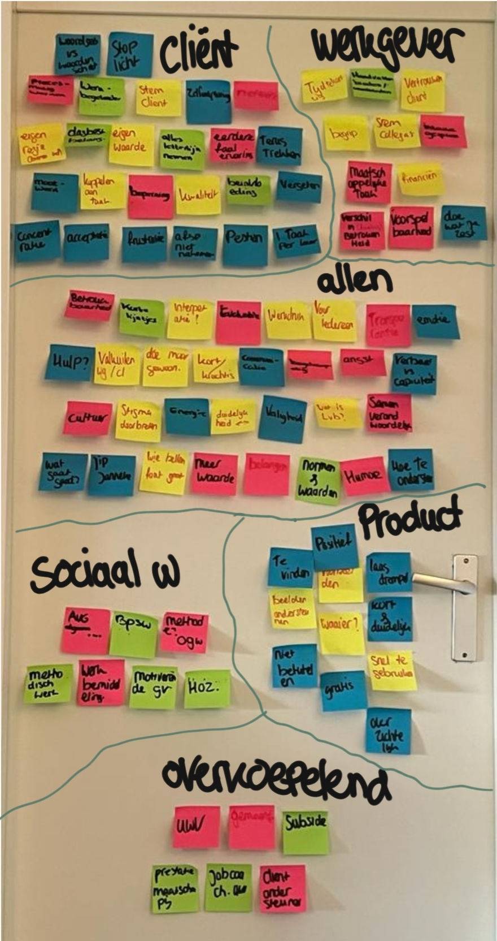

H6. 5 - Bijlage 5 Cimo analyse
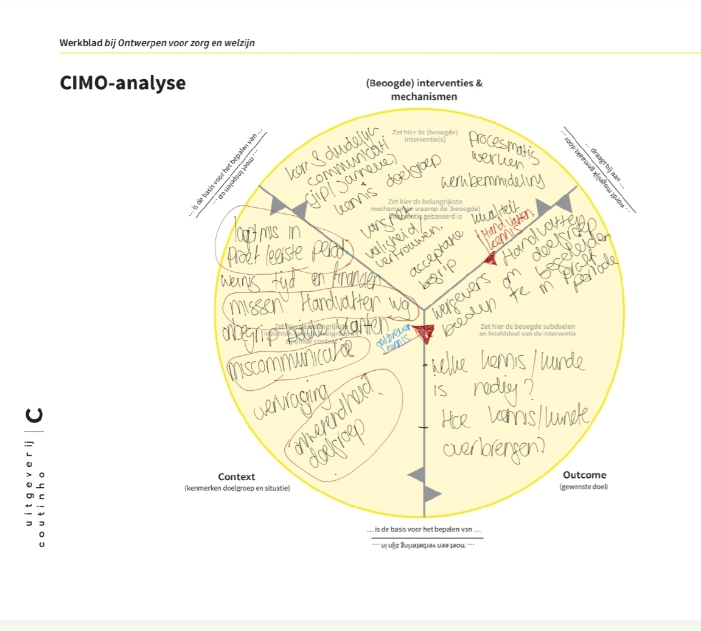

H6.6 - Bijlage 6 literatuur analyse

Onderwerp | Welke laag | Komt terug in |  | Interventie
Miscommunicatie | Binnen alle lagen | 93% van de interviews en in de literatuur zoals;  https://www.expertisepuntvb.nl/expertise-licht-verstandelijke-beperking/communicatie-en-benadering/handvaten-om-te-communiceren-algemeen | Om miscommunicatie te voorkomen verteld de literatuur dat meer tijd nemen voor een gesprek belangrijk is. Laat zien wat je bedoelt, en doe het desnoods voor of samen.  In de interviews is het hoofdthema communicatie tussen de werkgever en de cliënt. Er worden meerdere suggesties gedaan waar de communicatie zou kunnen mislopen. | Communicatie bevorderen door het geven van handvatten aan de werkgever over de communicatie met de cliënt.
Begrip naar elkaar | Client en werkgever | 80 % van de Interviews en literatuur zoals;  https://www.kenniscentrumlvb.nl/wp-content/uploads/2021/09/Aansluiten-bij-een-LVB-hoe-doe-jij-dat-20210922.pdf | - Aansluiten bij de persoon  - Stimuleer de ander  - Sluit aan bij iemand zijn interesses  - Sta naast de persoon en niet er boven | Aandacht hebben voor beperkingen en kwaliteiten van zowel cliënt als werkgever.
Vertrouwen | Client en werkgever | 80 % van de interviews en in de literatuur zoals;  https://www.kenniscentrumlvb.nl/wp-content/uploads/2021/09/Aansluiten-bij-een-LVB-hoe-doe-jij-dat-20210922.pdf | - Vertrouwen in elkaar  - Vertrouwde omgeving  - Vertrouwen in eigen kunnen  - Vertrouwen in werkzaamheden | Structureren en kaderen in de handvatten van het bevorderen van vertrouwen in elkaar, de omgeving, eigen kunnen en de werkzaamheden.
Stereotypering | Client en werkgever | 66 % in de interviews en In het artikel ‘meedoen met een licht verstandelijke beperking gaat niet vanzelf’  https://www.socialevraagstukken.nl/meedoen-met-een-licht-verstandelijk-beperking-gaat-niet-vanzelf/ | In de interviews komt naar voren dat werkgevers een vertekenend beeld hebben van de mensen met LVB ook wel ‘een blinde plek’. Ze geven aan beter om te kunnen gaan met de doelgroep als ze weten wat de beperking betekend.  Client zou de werkgever kunnen zien als meerdere waardoor de samenwerkingsrelatie al verstoord is. | Werkgever informeren over de beperking van de cliënt om de stereotypering te doorbreken. dit doormiddel van voorbeelden.
Laagdrempeligheid | Werkgever | 73 % van de interviews | In de interviews komt naar voren dat de werkgevers weinig tijd en financiële middelen hebben om de cliënt te ondersteunen. De handvatten dienen snel in te zetten zijn dat het teveel tijd kost en financieel te veel geld kost. | Prototype moet snel te pakken zijn en moet laagdrempelig in gebruik zijn. In de interviews komen zinnen terug als; een flyer vergeten we, het moest snel te pakken zijn.  Ideeën vanuit de praktijk zijn; voorbeelden gebruiken, korte duidelijke zinnen, snel toepasbaar in de praktijk.
Doe maar gewoon | Werkgever, sociaal werker en de cliënt | 80 % van de interviews | Binnen 80% van de interviews komt naar voren dat het oprecht zijn en het ‘normaal’ doen het belangrijkste is. Iemand met een LVB mag gewoon meedoen en is niet anders dan de rest. Hij heeft alleen wat extra ondersteuning nodig. | Binnen het product moet aandacht zijn voor de omgang met de cliënt. Door zowel de werkgever als de collega’s.
Faalervaringen | Werkgever en de cliënt | 53% van de interviews zie bijlage en literatuur over hoe een positief leefklimaat te creëren.  https://www.trajectum.nl/positief-leefklimaat-voor-clienten-met-een-lvb-wat-daarvoor-nodig | Binnen de interviews en binnen de literatuur komt naar voren dat de cliënt meer dan gemiddeld faalervaringen heeft meegemaakt. In de interviews kwam sterk naar voren dat een ‘positieve bandering’ erg belangrijk is om aan het zelfbeeld te werken. Dit voor werkbehoud en faalervaringen te voorkomen. Dit heeft te maken met het zorgen van een positief leefklimaat. | Binnen het product moet aandacht zijn voor de faal ervaringen van de cliënt en het geven van positieve feedback.
Sociaal netwerk | Werkgever en de cliënt | 73 % van de interviews | Het sociale netwerk heeft invloed op de cliënt. Deze invloed is ook voelbaar voor de werkgever. Ook is deze invloed andersom. Het netwerk van de werkgever heeft invloed op de cliënt. | Binnen het product moet aandacht zijn voor het netwerk van zowel de cliënt als de werkgever
Over/ ondervraging | Werkgever en de cliënt | 66 % van de interviews en literatuur zoals;  https://www.expertisepuntvb.nl/expertise-licht-verstandelijke-beperking/bewustwording-en-herkenning/wat-is-een-licht-verstandelijke-beperking/wanneer-leidt-een-lvb-tot-problemen | Een veel voorkomend probleem met de doelgroep LVB is over of ondervraging. Een LVB is aan de buitenkant vaak niet zichtbaar. Hierdoor worden personen met een ‘LVB’ vaak als normaal functionerend behandeld.  Overvraging van de werkgever kan zijn dat de werkgever te veel moet begeleiden. De werkgever moet weten wat zijn taken zijn en wat buiten zijn macht ligt | Aandacht hebben voor de grenzen van de cliënt en het verkennen hiervan.  Werkgever kaders geven wat in zijn taken ligt in de begeleiding van de cliënt en wanneer hij hulp moet zoeken en hoe.
Transparantie | Allen | 94 % van de interviews | In de interviews komt naar voren dat het belangrijk transparant te zijn in wat je doet, wat je zegt en waarom je iets doet. Als er transparant word gecommuniceerd en de interpretatieruimte word beperkt lijkt dit ten goede te komen aan de samenwerkingsrelatie | Transparantie in de samenwerking meenemen in het product.

Na aanleiding van de interview en literatuur analyse willen we onderzoeken wat helpt binnen de communicatie tussen de cliënt en de werkgever.

H6. 7 – Bijlage 7 Werkzame elementen voor communicatie

Communicatie | Interviews | Bronnen communicatie
Kort en krachtig taalgebruik | Door de boodschap kort en krachtig te houden ben je betrouwbaar voor de cliënt. Er is weinig ruimte voor miscommunicatie als de boodschap is gekaderd en is gestructureerd. Gevaar hierin kan zijn dat de boodschap star en bot over kan komen. | https://www.kenniscentrumlvb.nl/wp-content/uploads/2021/09/Aansluiten-bij-een-LVB-hoe-doe-jij-dat-20210922.pdf
Aanpassen op woordenschat cliënt | Woordenschat en woordgebruik kan bij een cliënt met een LVB verschillen. Het kan zijn dat de cliënt woorden uitspreekt waarbij hij de betekenis niet kent of deze verkeerd herkent. Dit kan zorgen voor miscommunicatie. | https://www.kenniscentrumlvb.nl/wp-content/uploads/2021/09/Aansluiten-bij-een-LVB-hoe-doe-jij-dat-20210922.pdf
Geen ruimte voor interpretatie | Door interpretatie kan de cliënt de boodschap anders interpreteren dan de verzender bedoeld heeft. Door de ruimte voor eigen interpretatie te verkleinen is het gevaar op miscommunicatie verkleind. Gevaar hierin is dat de cliënt het gevoel kan hebben dat zijn eigen regie afneemt en dat hij anders is dan de rest. | https://www.kenniscentrumlvb.nl/wp-content/uploads/2021/09/Aansluiten-bij-een-LVB-hoe-doe-jij-dat-20210922.pdf
Voorbeelden geven | Het geven van voorbeelden kan helpend zijn in de communicatie met de cliënt. Hierdoor kan de cliënt een beeld krijgen van de voorbeelden waardoor hij deze beter kan interpreteren. Ondersteunen met beeld is ook van waarde bij de doelgroep. | https://www.kenniscentrumlvb.nl/wp-content/uploads/2021/09/Aansluiten-bij-een-LVB-hoe-doe-jij-dat-20210922.pdf
Niet teveel informatie in een keer | Mensen met een LVB hebben over het algemeen een lagere spanningsboog dan gemiddeld. De informatie verwerking en de verwerkingstijd gaat langzamer waardoor ze minder informatie kunnen verwerken dan gemiddeld. Hier dient rekening mee gehouden te worden in de communicatie met de client. Gevaar hiervan is dat de client ondervraagt kan worden omdathij niet word uitgedaagd in het verwerken van meerdere informatie in 1 keer. | https://www.kenniscentrumlvb.nl/wp-content/uploads/2021/09/Aansluiten-bij-een-LVB-hoe-doe-jij-dat-20210922.pdf

H6.8 – Bijlage 8 literatuur onderzoek

Kernbegrip | Deelaspect | Bronnen | Toelichting
Product vormgeven: | toepasbaarheid | B-Appy | e-lvb (e-lvb.nl) | Toekomstige ondersteuning app om gezond leven en de doelgroep lvb te ondersteunen doormiddel van een virtuele coach.
Doelgroep:  LVB (Licht verstandelijke beperking) | interventie | https://www.kennispleingehandicaptensector.nl/images/KGS/images/Nieuws/2018/jeugd-licht-verstandelijke-beperking-interventies.pdf | Kenmerken en de gevolgen voor diagnostisch onderzoek en (gedrag)interventies. Hier halen we informatie uit over de omgang en communicatie met de doelgroep.
 | Psycho-educatie | https://www.expertisepuntvb.nl/expertise-licht-verstandelijke-beperking/communicatie-en-benadering/handvaten-om-te-communiceren-algemeen | Handvatten binnen de communicatie met de doelgroep LVB | Webp.
 | “ “ | https://www.kenniscentrumlvb.nl/zie-jij-het-die-lvb | Modules voor bijv. Wijkteams, politie over het herkennen van een LVB met duidelijke tools en handvatten. Bestaande uit meerdere modules. | Naast theorie komen er ook voorbeelden aan bod en duidelijke handvatten.
 | “ “ | https://www.kenniscentrumlvb.nl/product/aansluiten-bij-een-lvb-hoe-doe-jij-dat/ | Gids over het aansluiten bij LVB van kenniscentrum LVB.
 | Informatie | https://www.kenniscentrumlvb.nl/wp-content/uploads/2021/05/20210503_Artikel_de_Vries_Arts_Ten_Pas.pdf | Artikel over de belemmeringen voor de doelgroep LVB op het behoud van werk. Hierin worden verschillende aspecten beschreven | Word over gesproken dat de werkgever de cliënt niet voldoende begeleid.
Eigen kracht en eigen regie: | Informatie | https://www.movisie.nl/sites/movisie.nl/files/2018-03/Methodebeschrijving-op-eigen-benen.pdf | Het realiseren van de wens om meer sturing te geven aan het eigen leven van mensen met een verstandelijke beperking, vooral op de terreinen wonen en werken.
 | “ “ | https://www.socialevraagstukken.nl/mensen-met-licht-verstandelijke-beperking-geld-biedt-eigenwaarde/ | Vraagstuk waarin wordt beschreven dat de doelgroep LVB graag hun eigen geld willen verdienen om hun eigenwaarde te vergoten maar dat dit niet altijd haalbaar is. Ze beschrijven ook de gevaren van de doelgroep | Niet focussen op ‘werknemersvaardigheden’, maar op andere kwaliteiten zoals; zorgzaamheid of vriendschap.
 | Interventie | https://ipsworks.org/index.php/what-is-ips/ | Individual Placemant and Support is een methode om mensen met een afstand tot de arbeidsmarkt doormiddel van beperkingen weer op weg te helpen naar werk.  Hierbij worden 8 basisprincipes gehanteerd. | Werkgevers kunnen begeleiding krijgen als er iemand vanuit het traject in dienst is. Kijken naar wat de werkgever nodig heeft aan kwaliteiten, niet naar de persoon. Samenwerking met de zorg. Hierin komt naar boven dat andere aspecten in het leven invloed hebben op werkvermogen.
 | Informatie |  | Een verzamel document van waar we nu staan en waar we naartoe willen over een inclusie werksamenleving. Hierin worden succesvolle initiateven beschreven. | (lezen en uitwerken! Mooi stuk en sluit mooi aan!!
 | Psycho - educatie | https://www.ikbenharrie.nl/ | De Harrie Helpt-training is een tweedaagse training waarin de deelnemer opgeleid wordt tot de ideale collega van iemand met een arbeidsbeperking- Harrie. Deze training is ontwikkeld voor mensen die als Harrie zullen gaan functioneren of die dit al doe | Lijkt een mooie methode. Duurt 2 dagen en heeft een financiële kant. Lijkt niet haalbaar voor kleine en middelgrote bedrijven.

Professionals geven aan dat een werkgeverwaarschijnlijk niet goed kan inschatten wat een cliënt aankan en wat de cliënt nodig heeft. Dit is aan de buitenkant van de cliënt niet te zien. Ook hebben cliënten nog weleens de neiging zichzelf te overschatten en wekken daarmee verkeerde verwachtingen. Ze doen zich verbaal sterker voor. Werkgevers onderschatten wellicht ook dat veel cliënten dezelfde ondersteuning nodig blijven hebben. Cliënten geven aan dat ze vooral positieve aandacht missen, vragen als “hoe gaat het? ”en “wat heb je gisteren gedaan?”. Ze vinden ook dat een werkgever vaker dingen uit moet leggen.

H6.9 - Bijlage 9 Randvoorwaarden product
- Het product moet aandacht hebben voor de beperkingen en kwaliteiten van zowel de cliënt als de werkgever.
- Het product moet de werkgever handvatten bieden hoe hij moet communiceren met de cliënt.
- Het product moet de werkgever handvatten bieden hoe een veilige werkomgeving te creëren.
- Het product moet algemene informatie geven over de doelgroep met een licht verstandelijke beperking.
- Het product moet gratis zijn.
- Het product moet kort, bondig en concreet zijn.
- Het product moet aandacht hebben voor de samenwerking tussen cliënt en andere werknemers.
- Het product moet handvatten bieden om de cliënt positieve feedback te geven zodat faalervaringen worden voorkomen/verminderd.
- Binnen het product moet er aandacht zijn voor de wederzijdse invloed van het sociale netwerk.
- Het product moet de werkgever handvatten bieden hoe om te gaan met de draagkracht en draaglast van de cliënt.
- Binnen het product is er aandacht voor de draaglast en de taken van de werkgever.
- In het product is er aandacht voor de meerwaarde van transparant zijn.

Link enquête controle randvoorwaarden
https://www.survio.com/survey/d/D7H9E3Q8V0T8G0C5B
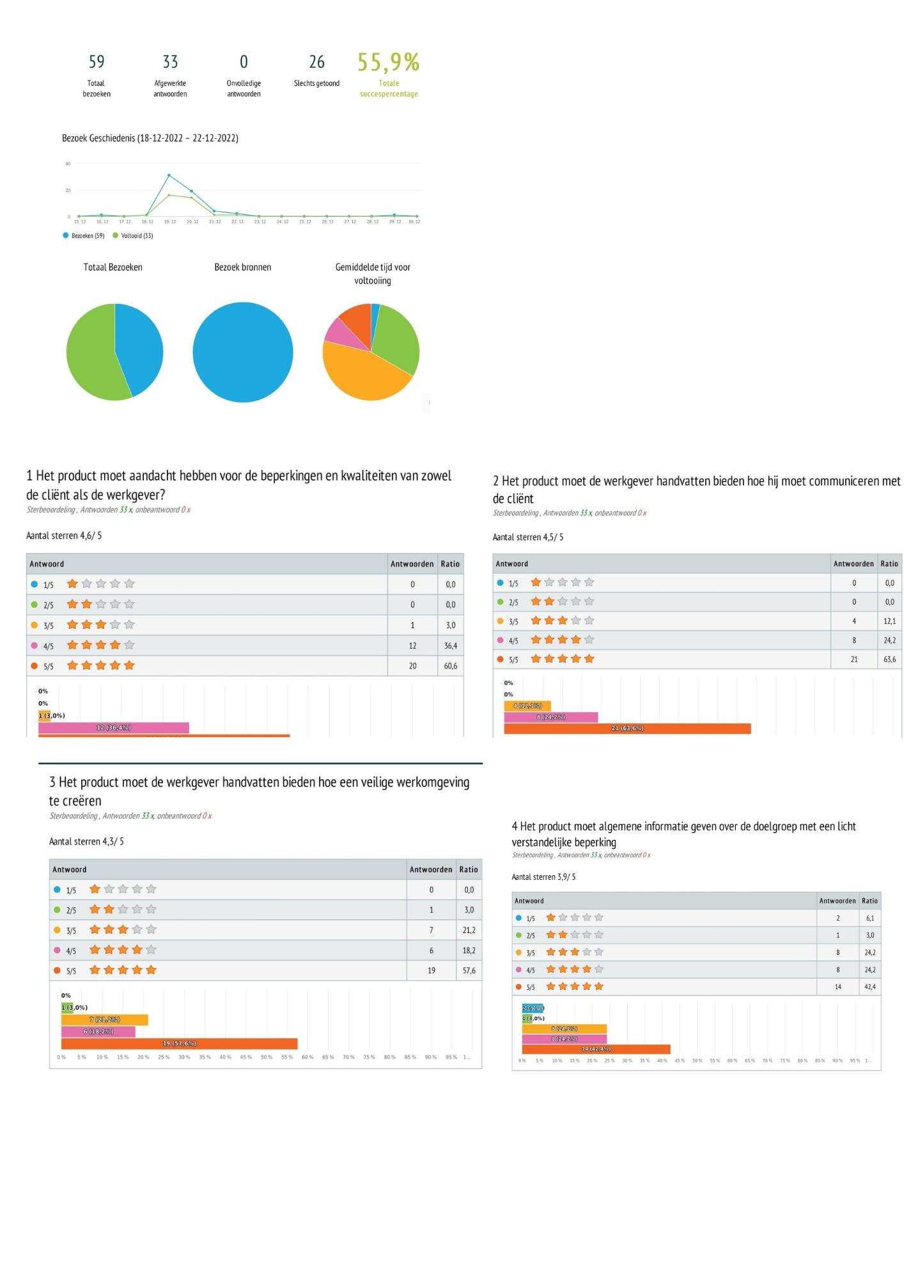
Uitkomsten controle randvoorwaarden
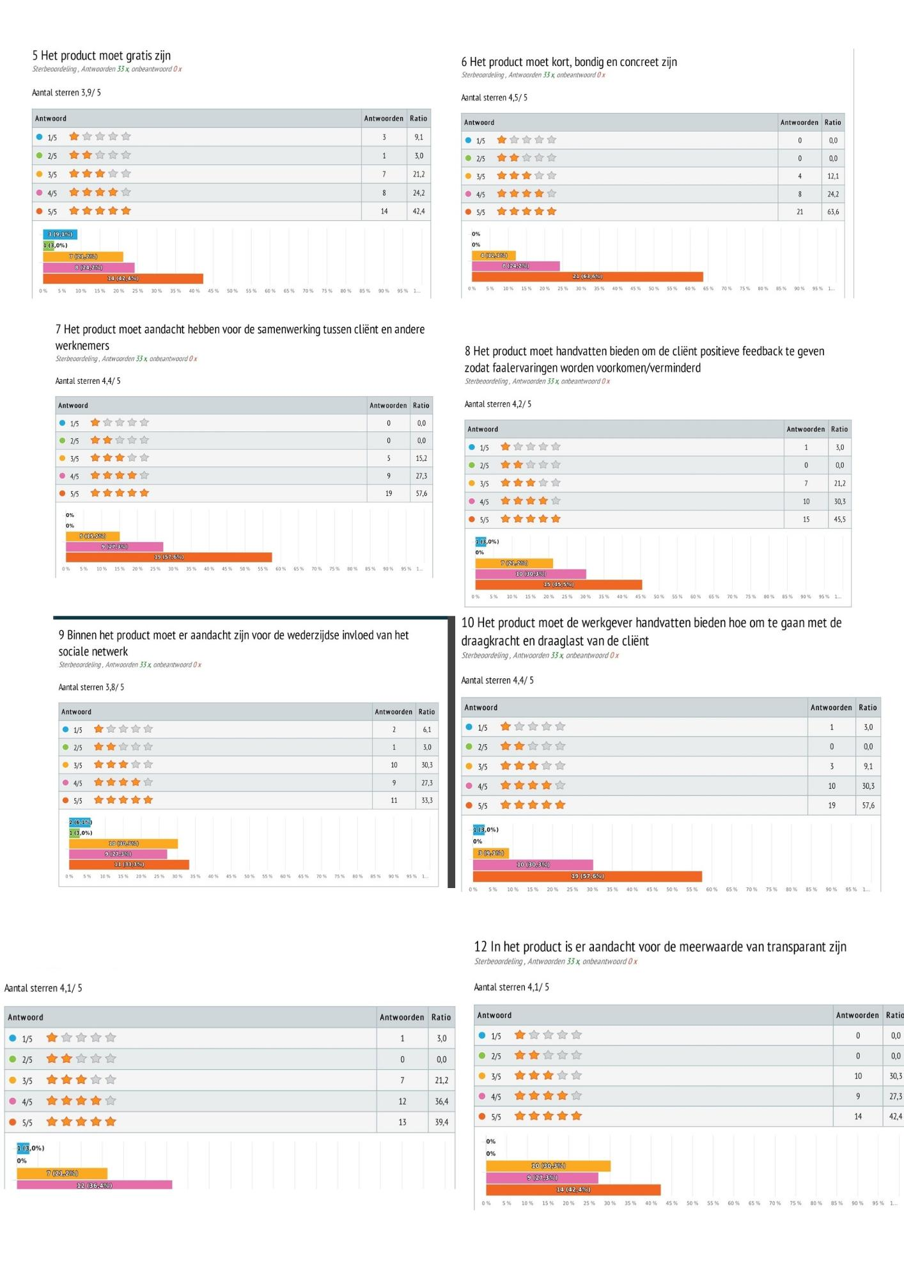

H6.10 – Bijlage 10 zes x thinking hats
Uitgeschreven methodiek. Uitgevoerd met 4 sociaal werkers om het product (waaier) te evalueren. Hierdoor hebben we een overzicht van de pluspunten en eventuele valkuilen.
Wit (Feiten, objectief en perspectief)
- makkelijk toepasbaar door kort en bondig helpt maakt het laagdrempelig voor de werkgever.
- Werkgever mist informatie over doelgroep.
- gaat vaak mis in de communicatie.
- Stereotypering en stigmatiseren van de doelgroep spelen een rol
- Faalervaringen voor zowel de cliënt als de werkgever wegen mee
Rood (gevoel)
- Praktisch
- inspirerend
- hoopvol dat iedereen mag meedoen
- motiverend om mensen goed te begeleiden in het werk
- Geeft een blij gevoel als het lukt
- Geeft een onrechtvaardig gevoel omdat de werkgevers gewoon niet weten hoe ze moeten omgaan met de doelgroep
- biedt mogelijkheden
Geel (voordelen)
- biedt meer werkplekken
- het voorkomen van miscommunicatie
- helpt cliënten bij zelfontplooiing
- geeft mensen in maatschappij een eerlijke kans
Zwart (kritisch en behouden)
- wat moet je ermee het niet zien van de meerwaarde door de werkgever
- het is de tijdsinvestering niet waard, het product kost te veel tijd
- Het lezen en het gebruiken van het product kost te veel energie
- Als de werkgever het product nodig heeft werkt het niet of kan hij het niet vinden
- Het is niet vindbaar
- De informatie is achterhaald
Groen (creatief)
- Invloed ligt bij werkgever i.p.v. de cliënt
- Voorbeelden aan de hand van plaatjes (visuele ondersteuning)
- Zinnen uit de praktijk invoegen
- Kleuren gebruiken
- Het inzetten van korte en bondige informatie
Blauw; zorgt ervoor dat iedereen in de discussie zijn zegje kan doen.
Kort gedaan en de hoofdlijnen en de hoofdconclusies. Waarom zo belangrijk. Tot 70 procent uit ons onderzoek blijkt dat dit zo belangrijk is. Communicatie, transparantie onder andere factoren spelen ook een rol maar is minder groot. Relatief minder een rol.
Wat hij niet leest wat wil je dat hij wel meeneemt. Bijlagen niet hoeven lezen. Bijlagen worden niet gelezen. Actie omzetten. Waaier gebruiken. Intentie en waar ligt de meerwaarde kernboodschap. Wat is interessant. Wat zou nou de werkzaam elementen succes of niet. Hoe gedaan.

H6.11 – Bijlage 11 Deelonderwerpen

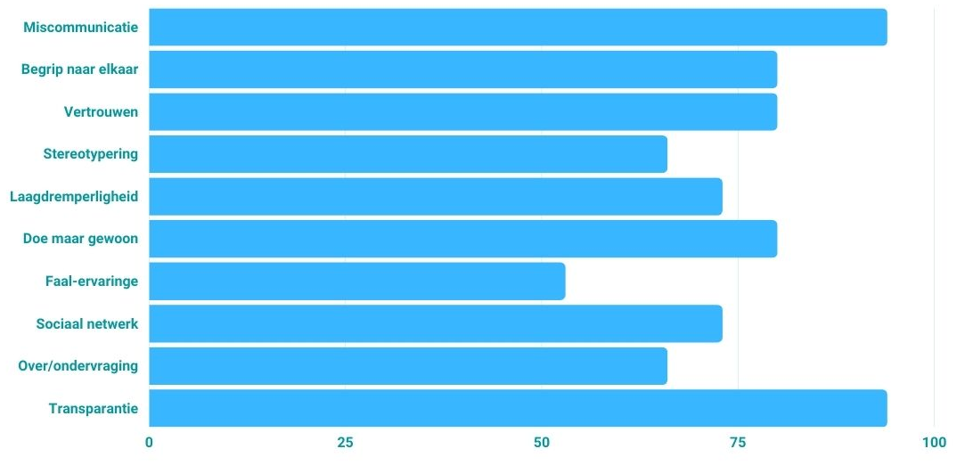

H6.12 – Bijlage 12 Het product ‘De waaier’
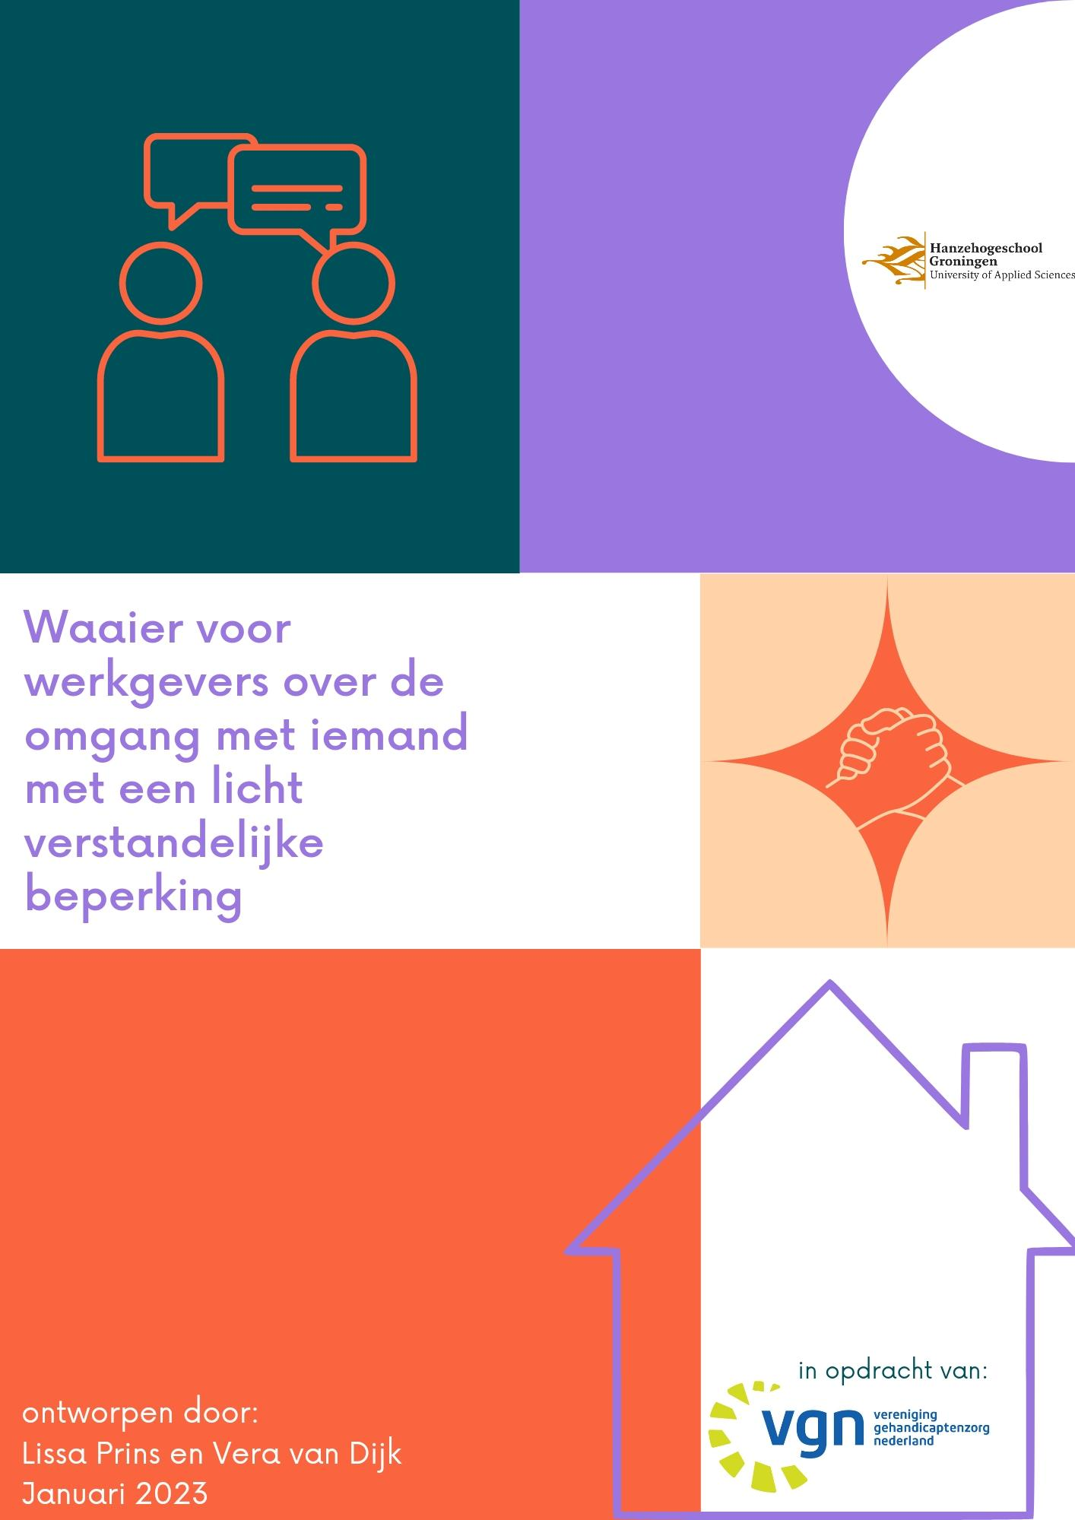

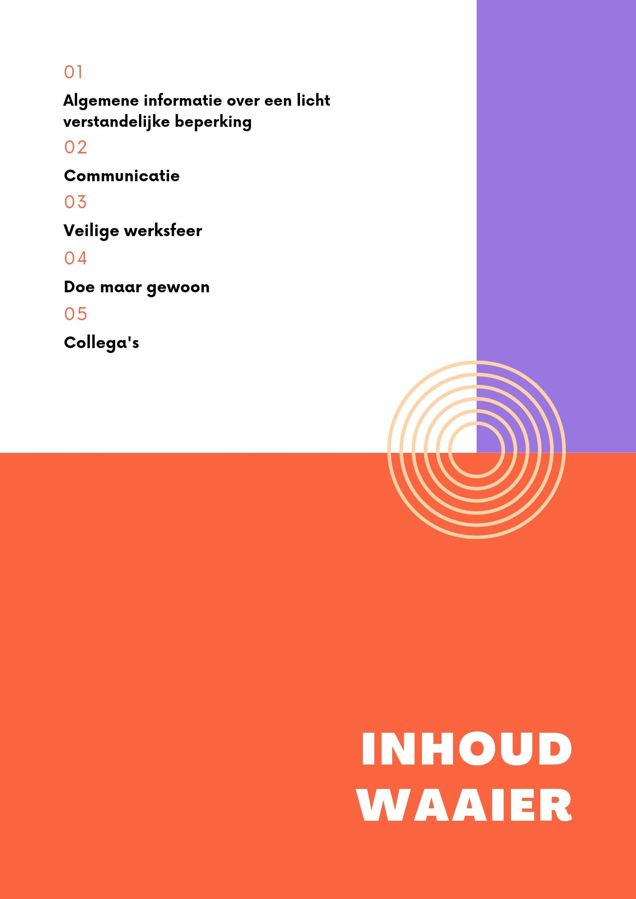

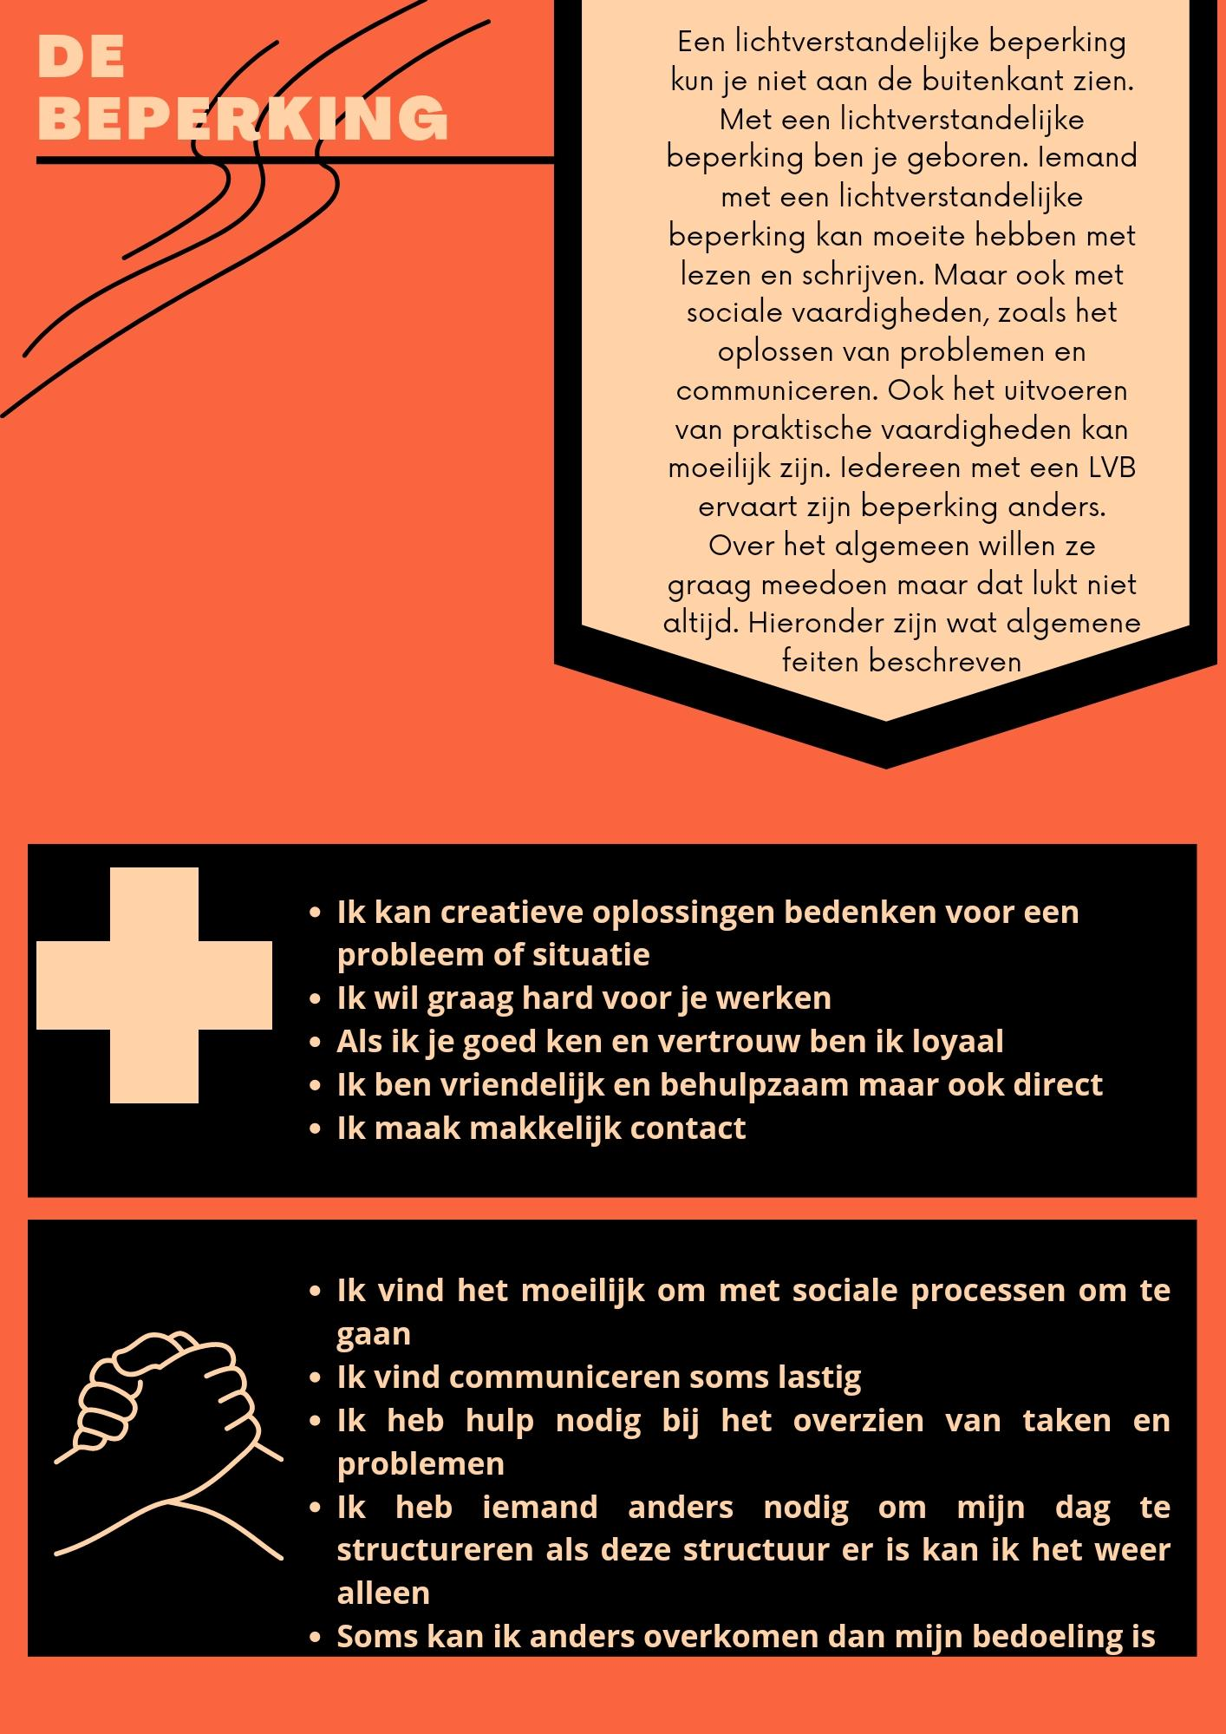

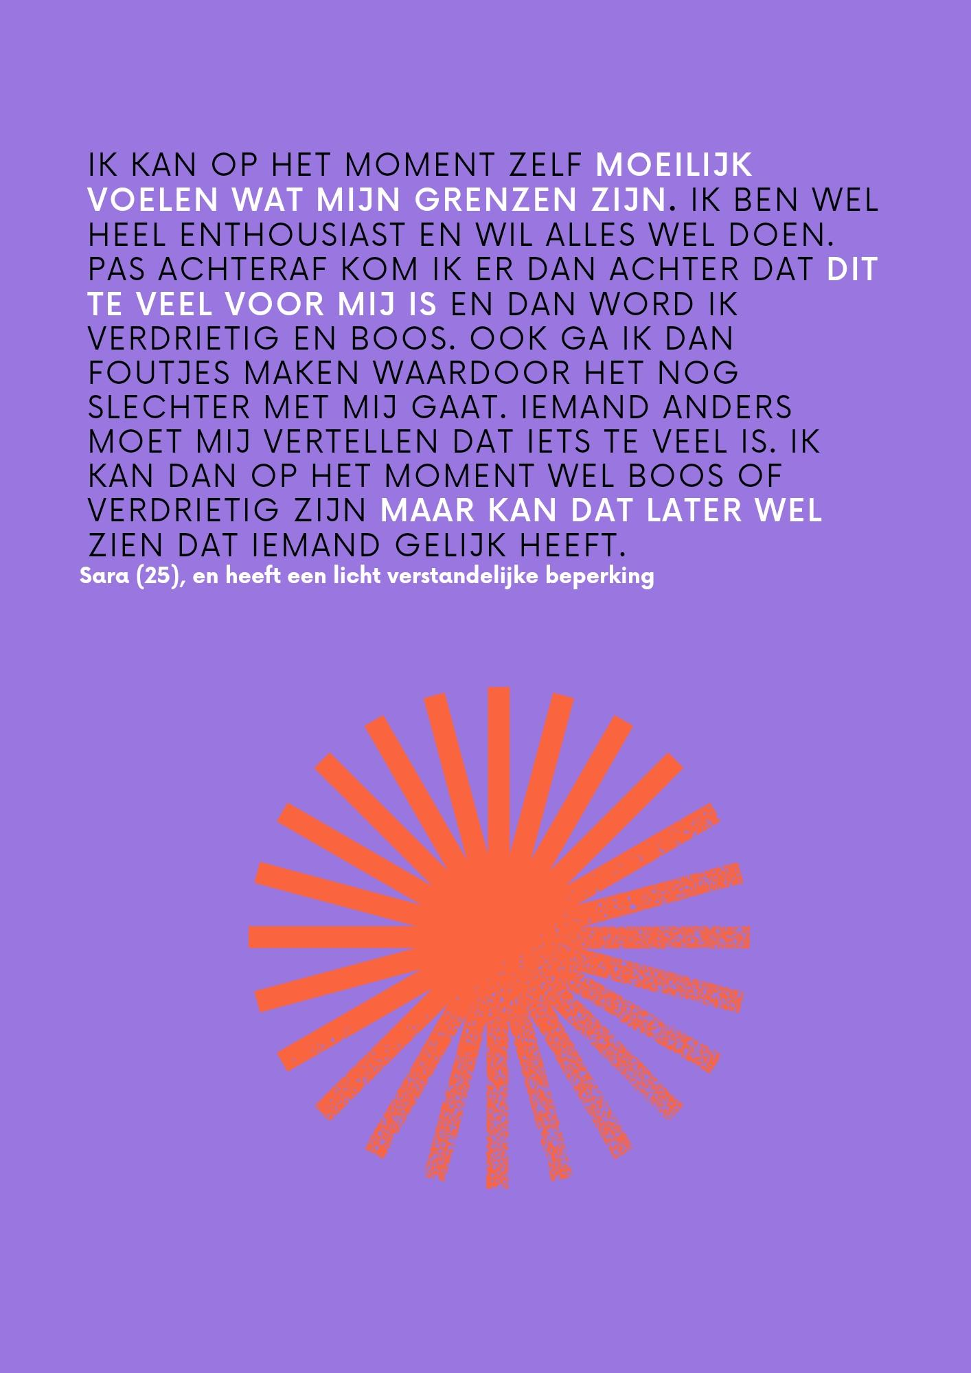

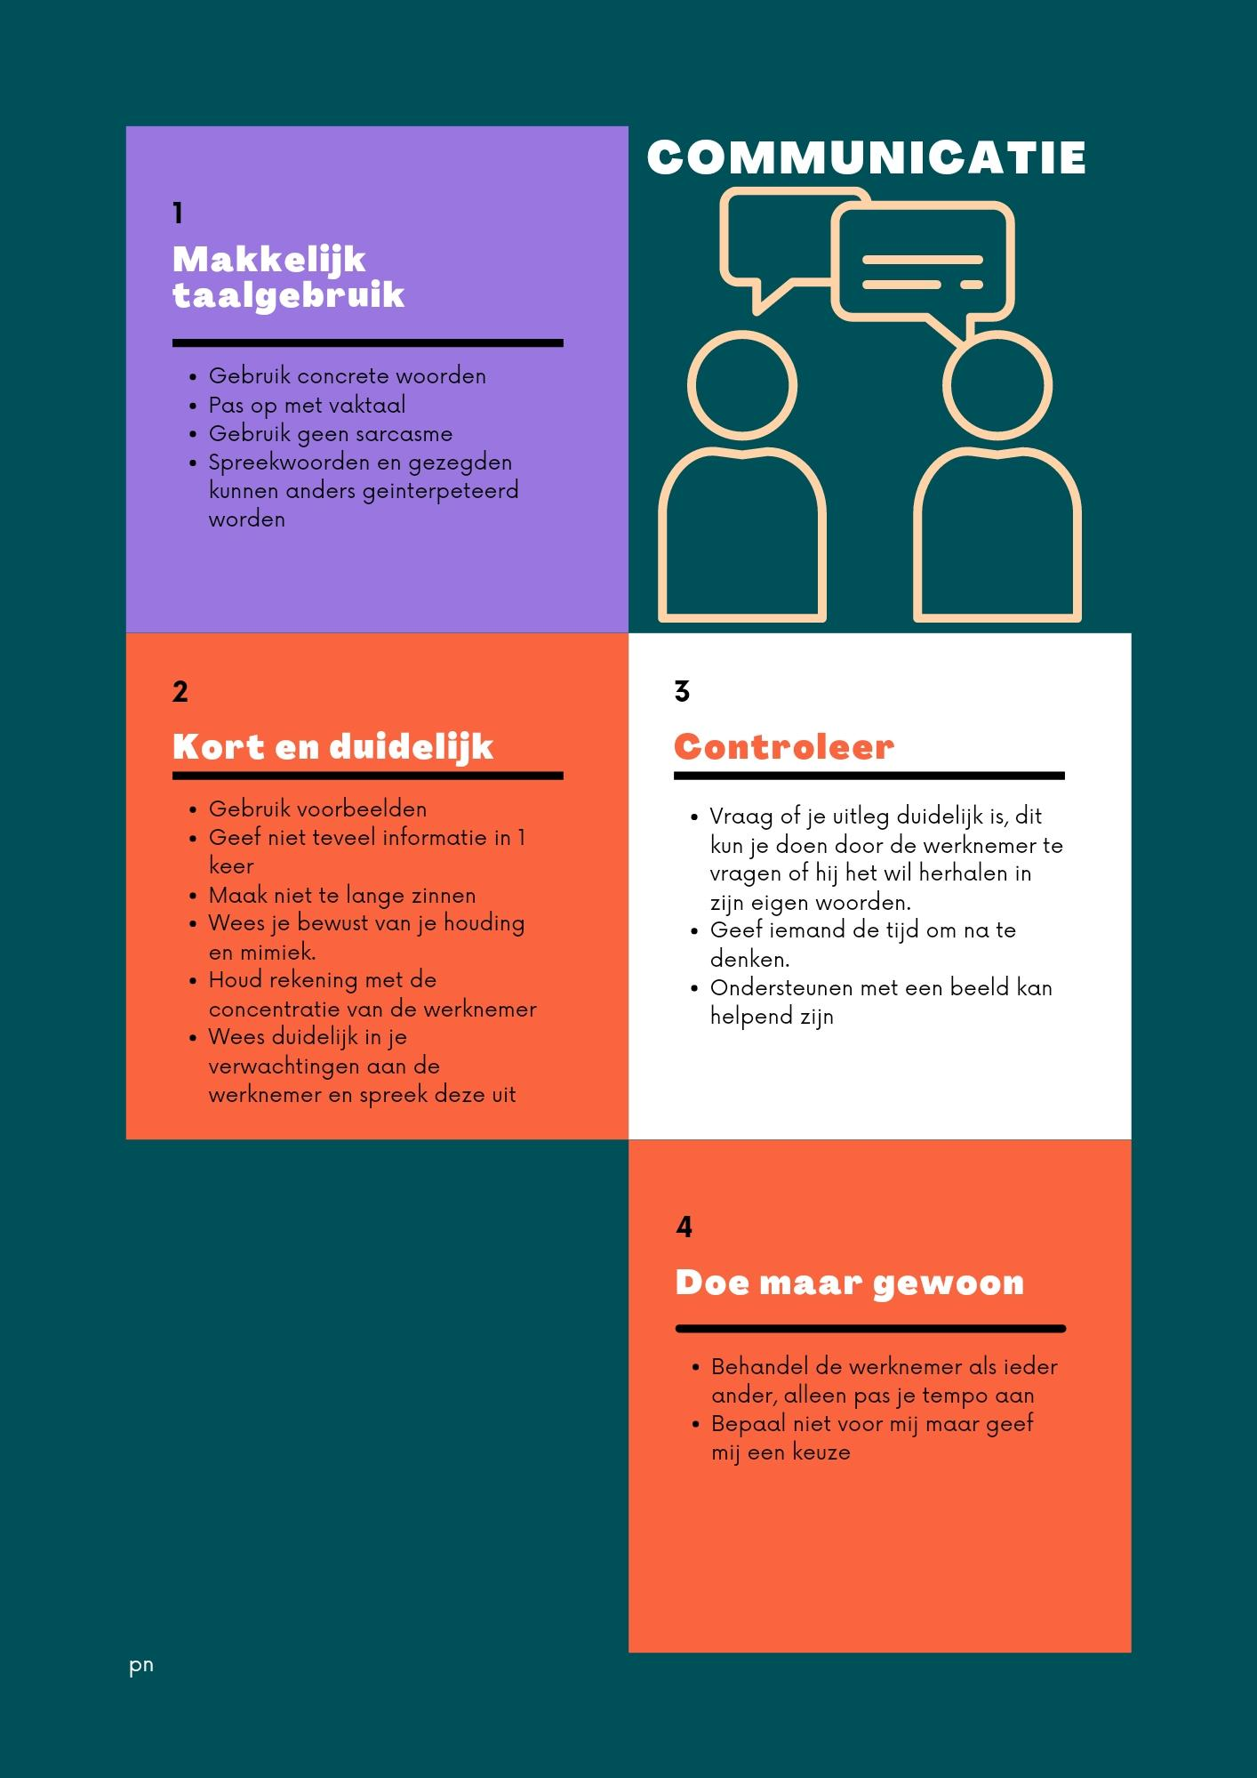
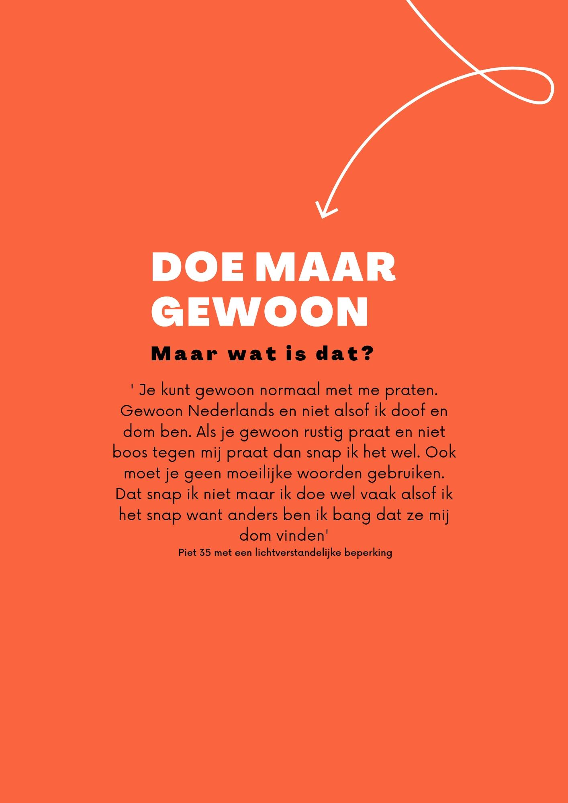
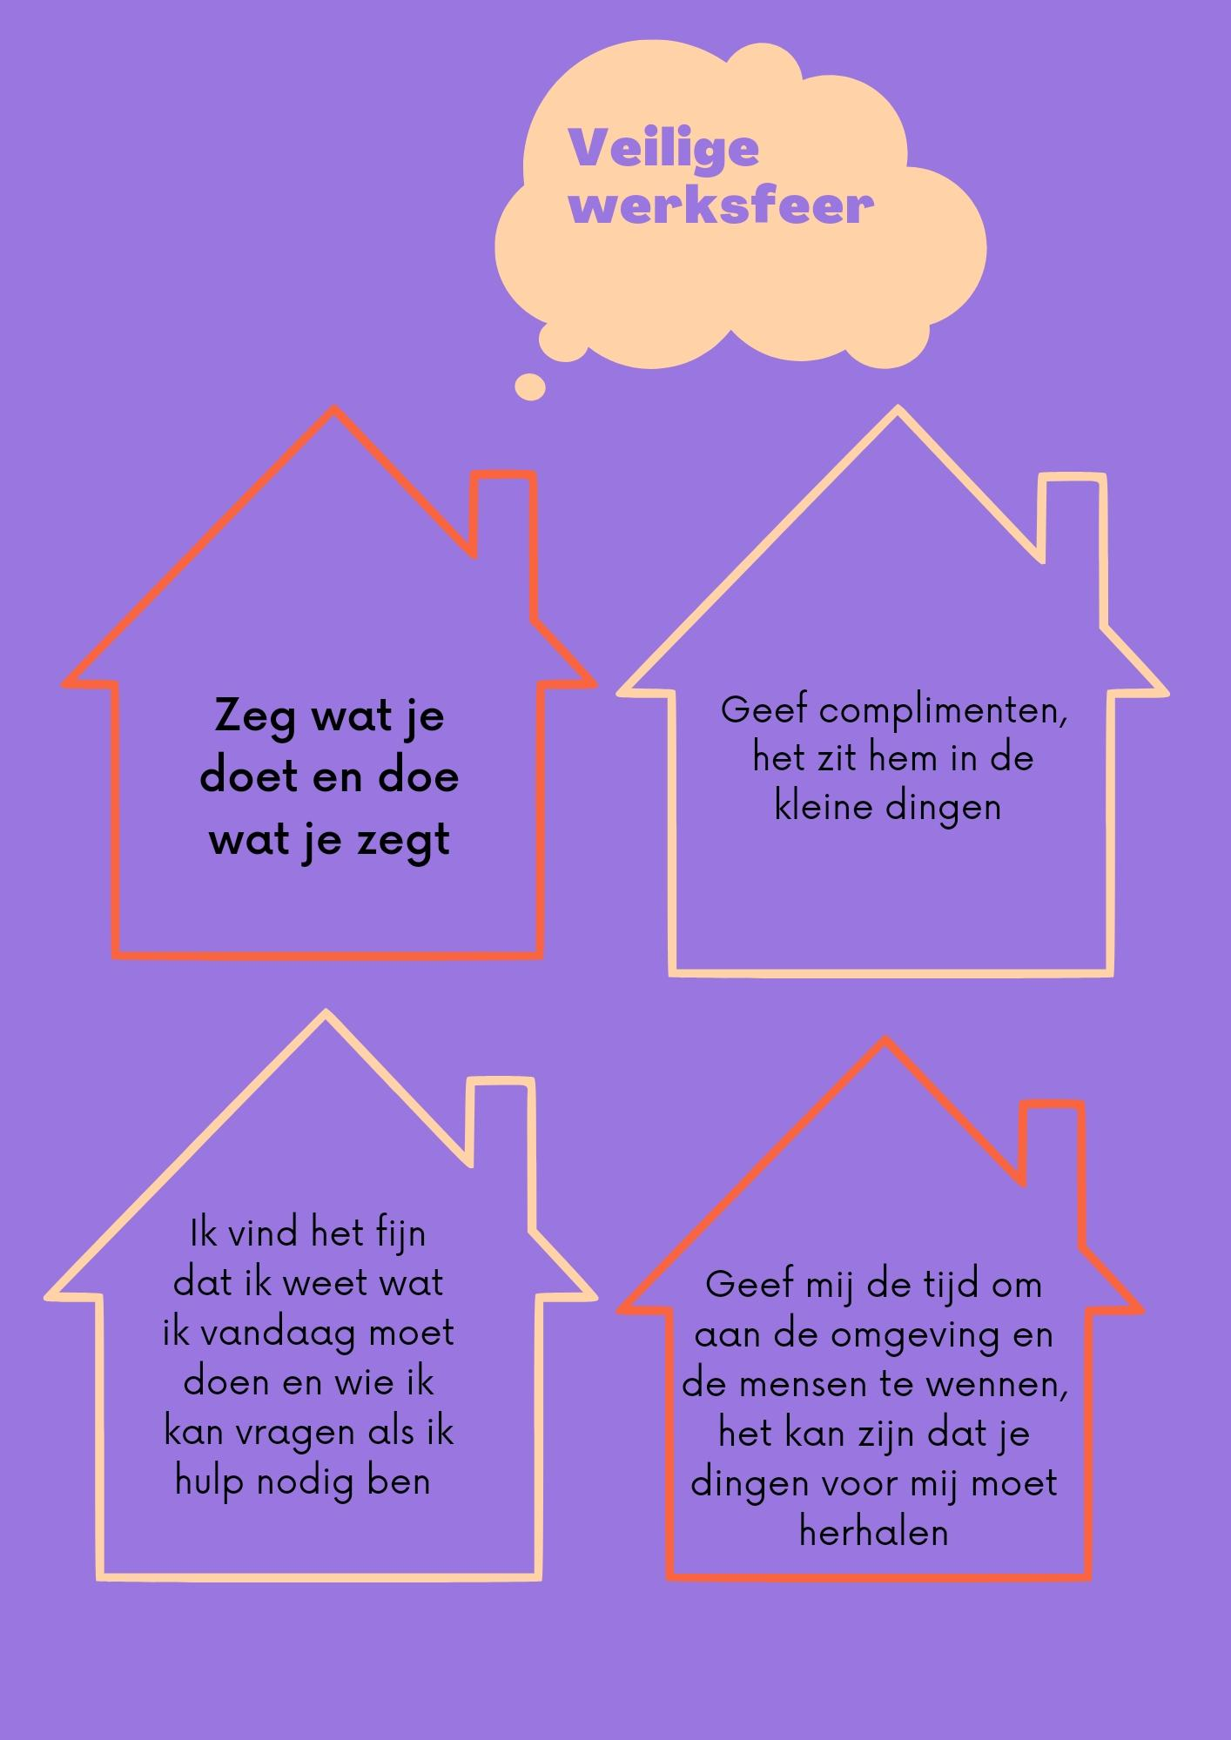

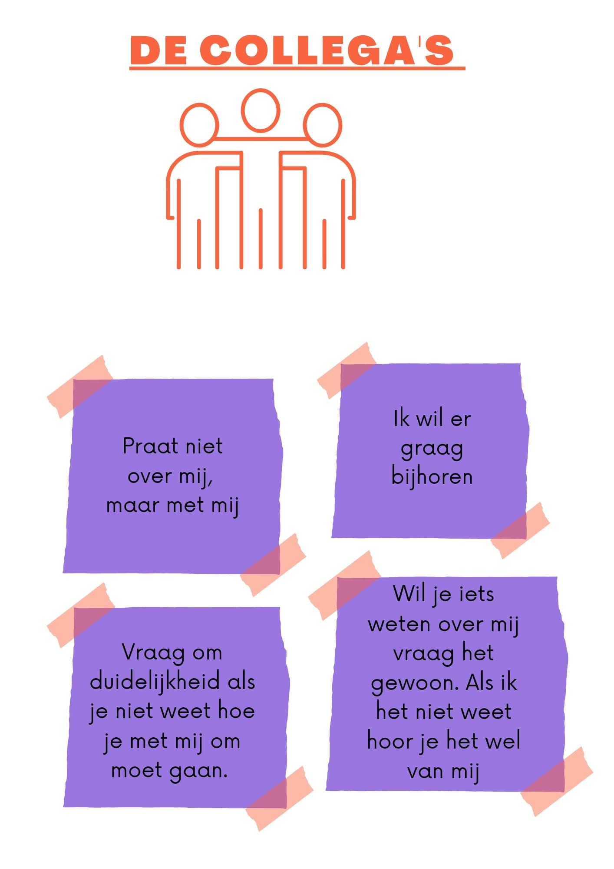

H6.13 – Bijlage 13 interview samenvattingen (evaluatieronde 2)

Interview samenvatting - Werkgever (eigenaresse pensionstal):
Netjes en duidelijk, precies zoals het is! Kijk nog wel even naar de spelling van het product. Qua inhoud en tekst vind ik het super duidelijk en is de waaier helder vormgegeven.

Interview samenvatting - Sociaal werker:
Super knap, origineel en professioneel. Pas het stukje over algemene informatie LVB nog even aan. Daar moet nog wat bij. En de spelling verdient nog wat aandacht. Ook gebruik je meerdere benamingen voor de cliënt namelijk cliënt en werknemer. Kies hier 1 van dit is overzichtelijker. Het is zeker te gebruiken in de praktijk. Een aanwinst!

Interview samenvatting - Werkgever (dierenarts):
Ik herken erg wat er in de waaier staat omschreven. Onbewust doe ik dit al en dit geeft mij vertrouwen. Ik denk dat ik het wel zou kunnen gebruiken in de praktijk. Zelfs mijn gepensioneerde collega van 80 zou hier mee kunnen werken! Kijk nog even naar de spelling en zinsopbouw. Ik vind het vooral mooi gedaan met de huisjes en de duidelijke en handige tips!

Interview samenvatting - Collega (installatie monteur):
Mooi product en ziet er professioneel uit. Ik denk dat ik hier wel wat aan heb. Ik werk regelmatig met deze doelgroep door de snuffelstages etc. Het kort en bondig zijn we binnen ons vak eigenlijk altijd wel. Het vele informatie geven in één keer doe ik nog te veel. Kan er zeker wat mee.

Interview samenvatting - Sociaal werker:
Mooi product! Vooral de vormgeving ziet er mooi uit. Qua inhoud zou ik er mee kunnen werken. De stem van de cliënt komt naar voren. Kijk nog even naar de spelling en zinsopbouw!

Interview samenvatting - Sociaal werker:
Mooi concept. De tekst begint niet altijd met een hoofdletter, dit leest hierdoor onoverzichtelijk. Kijk nog even goed naar de zinsopbouw. De informatie die jullie voorzien over de doelgroep lvb hoeft niet altijd een laag IQ te zijn. Het heeft ook te maken met de mogelijkheid van het uitvoeren van adaptieve vaardigheden (conceptuele vaardigheden: lezen en schrijven. Sociale vaardigheden: communiceren en oplossen van problemen. Praktische vaardigheden zoals gebruik van ov en ADL). Je kan dus een gemiddeld IQ hebben, maar als je dit niet kan spreken we over een lvb. Als je dit wel kan en een laag IQ hebt spreken we niet over een lvb. Dit hangt vaak samen met je sociaal emotionele ontwikkeling).

Interview samenvatting – Werkgever (eigenaresse dansschool):
Het concept ziet er leuk en toegankelijk uit! Makkelijk te lezen en de juiste handvatten. Als ik voor mezelf mag praten, denk ik dat ik niet meer dan dit nodig zou hebben. Kijk nog even naar de spelling en zinsopbouw. Misschien kan er nog iets erbij bij wie de werkgever moet zijn als ze er niet meer uitkomen, dus bijvoorbeeld kom je er niet meer uit neem dan contact op met de begeleiding. Dit omdat het fijn is om te weten dat het kan.

Interview samenvatting - Sociaal werker :
Heel mooi concept gemaakt! Mooi ontwerp, spreekt aan en is duidelijk. Kijk nog even goed naar de zinsopbouw en hoe je bepaalde punten verwoord.

Interview samenvatting – Commercieel medeweker:
Mooi concept! Ik zie wat schoonheidsfoutjes, maar ik neem aan dat jullie dit inmiddels zelf ook hebben gezien. Kijk verder nog even naar de zinsopbouw en spelling.

Interview samenvatting – Sociaal werker:
Het product is heel mooi kwa kleuren en duidelijk. Kijk nog even goed naar de spelling. Verder zou ik nog iets benoemen over het sociaal emotionele niveau. Wanneer je werkgevers hebt in het normale arbeidsproces zullen deze ook moeten weten dat mensen met een lvb erg beïnvloedbaar zijn en erg veel baat hebben bij duidelijkheid, terugkomende herhaling van werkzaamheden en voorbereiding op eventueel veranderingen. Het waken voor overschatting staat goed omschreven.

